Введение
Быстрое развитие средств вычислительной техники, потребность в эффективных средствах разработки программного обеспечения привели к появлению систем программирования для «быстрой разработки» (RAD-систем, Rapid Application Development – среда быстрой разработки приложений). В основе таких систем лежит технология визуального проектирования и событийного программирования. Её суть заключается в том, что среда разработки берёт на себя большую часть рутинной работы, оставляя программисту в основном только работу по конструированию экранных форм и функций обработки событий. Поэтому производительность труда программиста при использовании RAD-систем является очень высокой.
Visual Studio – среда быстрой разработки компании Microsoft, базирующаяся на платформе .NET.
.NET Framework – это платформа для построения и исполнения приложений, ещё более облегчающая написание надёжного программного кода в сжатые сроки. Платформа .NET очень быстро распространилась в мире программных продуктов под Windows.
Основные компоненты .NET – общеязыковая среда выполнения (Common Language Runtime, CLR) и библиотека классов .NET Framework (FCL).
Данное учебное пособие предназначено для изучения основ разработки Windows приложений в среде программирования Visual Studio на языке C++. Предполагается, что обучающийся знаком с основами процедурного языка Си (C++).

- Интегрированная среда разработки Microsoft Visual Studio

Многофайловая организация программ
Один из способов повышения надёжности программ заключается в разбиении её на части, которые содержат только информацию необходимую для их работы. Набор взаимосвязанных процедур и тех данных, с которыми они оперируют, называются модулем, а подход построения программ - модульным стилем программирования. В языке Си модуль состоит из двух файлов: заголовочного (с расширением .h) и исходного (.срр). Заголовочный файл представляет интерфейс модуля, а исходный файл задаёт реализацию функций, содержащихся в интерфейсе. Файл пользователя, использующего только интерфейс модуля, не зависит от деталей его реализации.
Программа может состоять из нескольких модулей и файлов различных типов. Совокупность всех файлов и модулей программы образует проект (project).
Приложение в Visual Studio .NET может состоять из нескольких проектов, совокупность которых называется термином решение (Solution).
В результате компиляции решения создается исполняемый файл в формате PE (PE-файл), который называется сборкой (assembly). Программист работает с решением, CLR - со сборкой. Решение содержит один или несколько проектов, ресурсы, необходимые этим проектам, возможно, дополнительные файлы, не входящие в проекты. Один из проектов решения должен быть выделен и назначен стартовым проектом. Выполнение решения начинается со стартового проекта. Проекты одного решения могут быть зависимыми или независимыми. В уже имеющееся решение можно добавлять как новые, так и существующие проекты. Один и тот же проект может входить в несколько решений.
Проект - это основная единица, с которой работает программист. Он выбирает тип проекта, а Visual Studio создает скелет проекта в соответствии с выбранным типом. Проект состоит из классов, собранных в одном или нескольких пространствах имен (namespace). Пространства имен позволяют структурировать проекты, содержащие большое число классов, объединяя в одну группу близкие классы. Если над проектом работает несколько исполнителей, то, как правило, каждый из них создает свое пространство имен. Помимо структуризации, это дает возможность присваивать классам имена, не задумываясь об их уникальности. В разных пространствах имен могут существовать одноименные классы. Таким образом, пространство имен - это логическая структура для организации имен, используемых в приложении. Основное назначение пространств имен— предупредить возможные конфликты между именами. При создании нового проекта автоматически создается достаточно сложная вложенная структура - решение, содержащее проект, содержащий пространство имен, содержащее класс, содержащий точку входа. Для простых решений такая структурированность представляется избыточной, но для сложных - она осмысленна и полезна. Основным понятием при программировании в среде .NET является понятие сборки.
Сборка представляет собой набор файлов, модулей и дополнительной информации, которые должны обеспечить простую установку приложения и последующую работу.

Структура проекта в среде Visual Studio

Microsoft Visual Studio .NET - это интегрированная среда разработки (IDE -Integrated Development Envirionment) для создания, документирования, запуска и отладки программ, написанных на языках .NET.
Visual Studio является многооконной, настраиваемой, обладает большим набором возможностей.
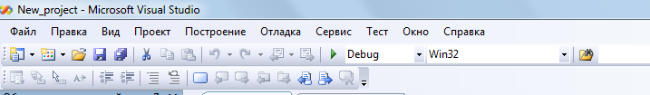
Рисунок 1.1 – главное меню Visual Studio
Главное окно Visual Studio.NET, подобно другим приложениям Windows, содержит строку меню, включающую в себя следующие категории:
· Файл - открытие, создание, добавление, закрывание, печать и проч.
· Правка - стандартные команды правки: копирование, вставка, вырезание и
проч.
· Вид - команды для скрытия и отображения всех окон и панелей инструментов.
· Проект - команды для работы с проектом: добавление элементов, форм,
ссылок и проч.
· Построение - команды компиляции программы.
· Отладка -команды для отладки программы.
· Сервис - команды дополнительных инструментов и настройки Visual Studio .NET.
· Окно - управление расположением окон.
· Справка - вызов справочной документации.
Под строкой меню расположена панель инструментов, содержащая вложенные панели кнопок, запускающих те или иные команды из определенной группы или управляющих средой разработки Visual Studio.
Поместить группу кнопок на панель инструментов можно при помощи пункта меню Вид / Панели инструментов.
Для создания нового проекта нужно выбрать в меню Файл команду Создать/Проект. Появится новое диалоговое окно создания проекта.
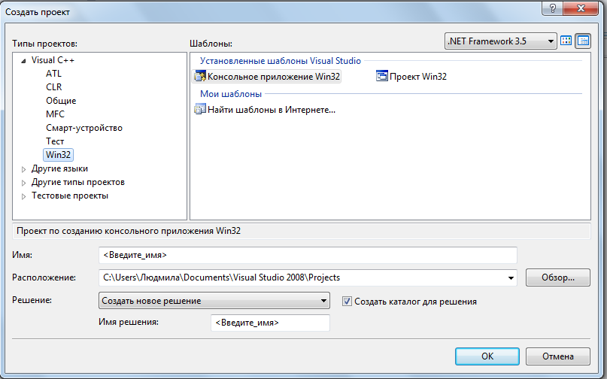
Рисунок 1.2. – Диалоговое окно создания проекта
При создании нового проекта в поле Имя необходимо указать имя нового проекта, а в поле Расположение - имя каталога, в котором следует сохранить файлы этого проекта. При этом в данном каталоге автоматически будет создан другой каталог, имя которого совпадает с именем проекта. По умолчанию проекты сохраняются в каталоге С:\Documents and Settings\Мои документы\Visual Studio\Projects.
Visual Studio .Net для языков C++, C# и Visual Basic предлагает довольно много разных видов проектов. Среди них есть пустой проект, в котором изначально не содержится никакой функциональности; есть также проект, ориентированный на создание Web-служб.
В левой части диалогового окна можно выбрать тип проекта. Список типов проектов зависит от того, какие языки были выбраны при установке Visual Studio. В правой части окна можно выбрать один из предложенных шаблонов для данного типа проектов.
Хотя при создании нового проекта в среде Visual Studio .NET предлагается довольно большой список типов проектов, но на самом деле есть всего три основные разновидности приложений – Windows-приложение, Консольное приложение и Библиотека классов. Все остальное - это их различные вариации за счет использования тех или иных шаблонов или мастеров, обеспечивающих автоматическое выполнение каких-то начальных действий.
После выбора типа проекта и нажатия кнопки OK откроется основное окно визуальной среды Visual Studio (например, рис.1.3)
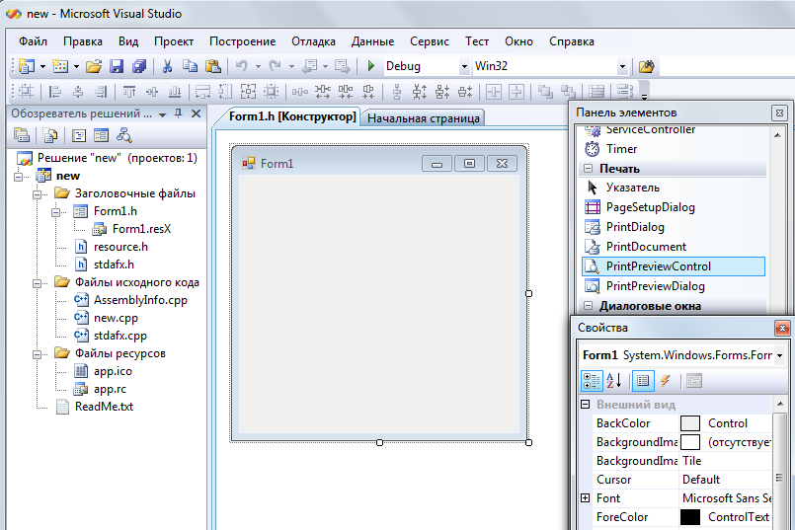
Рисунок 1.3 – Окно визуальной среды
Существует три основные части визуальной среды при разработке проекта. В центре находится главное окно для создания визуальных форм и написания кода. Слева размещается окно Обозревателя решений, а справа окно инспектора свойств. Окно Обозревателя решений позволяет увидеть, из каких проектов состоит решение и какие файлы входят в состав этих проектов. Окно свойств (Properties) содержит список атрибутов объекта, выделенного в данный момент. В левой части среды разработки может присутствовать панель элементов управления. Эту панель можно открыть выбором пункта меню Вид/Панель элементов или нажатием Ctrl-Alt-X.
Окно Обозревателя решений содержит древовидное представление элементов проекта, которые можно открывать по отдельности для модификации или выполнения задач по управлению (рис.1.4). В дереве отображаются логические отношения решения и проектов, а также элементов решения. Решение - это набор проектов, из которых состоит приложение. Компонентами проектов могут быть модули, а также другие файлы, которые
требуются для создания приложения. Если нужно отредактировать компонент проекта, следует дважды щелкнуть по его имени в окне Обозревателя решений.
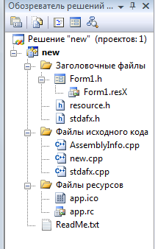
Рисунок 1.4. – Окно обозревателя решений
Пункты контекстное меню окна обозревателя решений (вызывающегося нажатием правой кнопкой мыши) позволяют изменять содержимое проекта, а также добавлять новые компоненты. Помимо обычных программных модулей, можно с помощью команды Добавить/Создать элемент… создать в проекте самые разные компоненты (см. рис.1.5.) или командой Добавить/Существующий элемент… подключать к проекту уже существующий компонент, указав путь к этому компоненту.
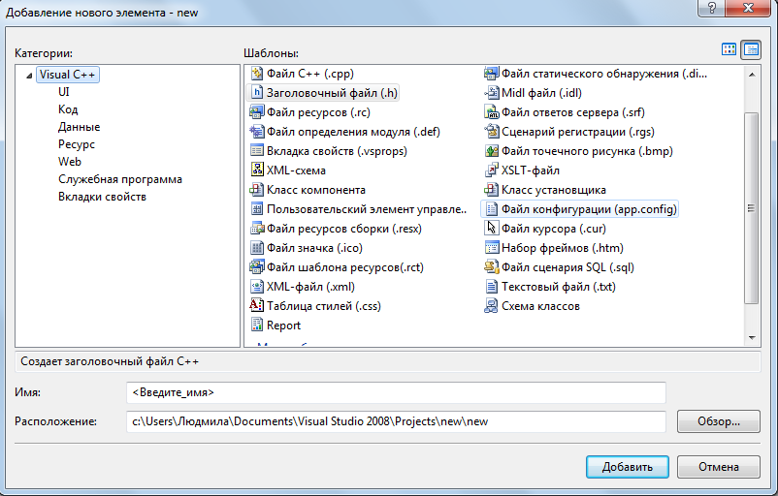
Рисунок 1.5. – Шаблоны компонент проекта
В проекте Visual C++ взаимозависимости между отдельными частями описаны в текстовом файле проекта с расширением .vcproj. А специальный текстовый файл решения с расширением .sln содержит список всех проектов данного решения. Чтобы начать работу с существующим проектом, достаточно открыть в Visual Studio соответствующий sln-файл.
Visual C++ также создает промежуточные файлы нескольких типов:
.rc, .resX -поддержка просмотра ресурсов.
.res - откомпилированный файл ресурсов.
.ncb - поддержка просмотра классов. Этот файл создается и затем обновляется при каждом запуске программы. Он имеет самый большой объем среди всех файлов проекта.
.pdb - файл, используемый компоновщиком для записи отладочной информации о пользовательской программе с целью ускорения редактирования связей в режиме отладки.
.sln - файл решения.
.suo - поддержка параметров и конфигурации решения.
.vcproj - файл проекта.
.ico - файл содержит изображение иконки, которое на форме расположено в верхнем левом углу.
Файл AssemblyInfo содержит информацию о приложении.

Создание консольного приложения в Visual Studio
Visual Studio представляет собой интегрированную среду программирования, т.е. объединяет текстовый редактор, компилятор, отладчик и еще ряд дополнительных программ.
Для создания консольного приложение выберем в окне создания проекта тип проекта Win32 и шаблон: Консольное приложение Win32. После ввода имени проекта нажмем кнопку ОК.
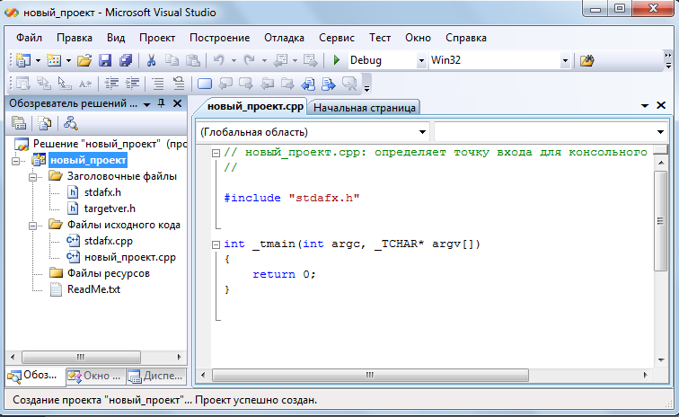
Рисунок 1.6. – Новый проект
После этого откроется основное окно разработки проекта (рис 1.6на.). Точкой входа проекта является функция _tmain(…). Разработаем программу вычисления таблицы значений функции Y вида:
,
при изменение аргумента X на интервале от -2 до +2 с шагом 0,5. Параметр функции A должен вводиться с клавиатуры.
В окно редактирования введем следующий текст программы:
#include "stdafx.h"
#include "iostream"
#include <iomanip>
#include "math.h"
using namespace std;

int _tmain(int argc, _TCHAR* argv[])
{ setlocale(0,"Rus");
float x, y, a;
cout<<"Введите параметр а: ";
cin>> a;
cout<<"Таблица значений функции Y\n";
for (x=-2; x<=2; x+=0.5)
{

y= sin(a+x)/x;
cout<<"x=" << fixed << x <<"\ty=" << y <<"\n";
}
return 0;
}
Для компиляции выберите в меню Построение команду Построить решение.
В окне вывода появятся сообщения компиляции. Если Вы получили сообщение компилятора об ошибках, двойной щелчок мышью по строке-сообщении об ошибке переведет курсор в окне текстового редактора на соответствующую строку кода.
После исправления всех ошибок и повторной компиляции система выдаст сообщение об успешной компиляции и компоновке (рис.1.7)
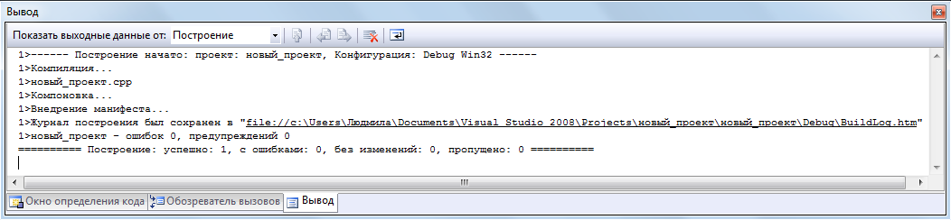
Рисунок 1.7 – Окно вывода результатов компиляции

В главном меню выберем пункт Отладка - Запустить без отладки. После этого на экране монитора появится консольное окно, и в нем будет выведены результаты работы программы (рис. 1.8).
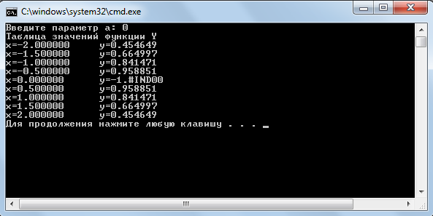
Рис 1.8. – Консольное окно
Когда результаты получены, их необходимо проанализировать. Например, мы видим, что данное решение показывает, что в точке х=0 мы получили непонятное нам значение функции, равное -1.#IND00. Конечно, посмотрев на нашу функцию, мы легко можем догадаться, что в точке х=0 происходит деление на ноль. Поэтому мы должны изменить программу, например, следующим образом:
int _tmain(int argc, _TCHAR* argv[])
{ setlocale(0,"Rus");
float x, y, a;
cout<<"Введите параметр а: ";
cin>> a;
cout<<"Таблица значений функции Y \n";
for (x=-2; x<=2; x+=0.5)
{
if(x!=0)
{y= sin(a+x)/x;
cout<<"x=" << fixed << x <<"\ty=" << y <<"\n";}
else
cout<<"x=0.0 Функция не существует!\n";
}
return 0;
}
В этом случае ошибка выполнения будет устранена. Но не все ошибки так легко понять и устранить. Поэтому Visual Studio содержит в средства отладки программ.

Отладка программы
Существует несколько способов поиска логических ошибок в Visual Studio.
Одним из способов обнаружить логическую ошибку является организация точек останова программы и изучение изменения содержимого одной или нескольких переменных. Для этого можно при работе программы войти в режим останова, а затем просмотреть код в редакторе кода.
Режим останова дает возможность просмотреть программу во время ее исполнения. Точка останова показывает то место программы, где выполнение будет остановлено, и вы сможете использовать инструменты разработки Visual Studio. Простейший способ установить точку останова - щелкнуть на сером поле слева от окна с исходным кодом программы. Напротив выбранного оператора появится красная точка останова. Можно также переместить курсор на нужную строку и выбрать команду Точка останова в меню Отладка или нажать F9. Это приведет к созданию точку останова, если ее там не было, и, наоборот, уберет ее, если она уже была установлена на этой строке.
Теперь, если запустить программу в режиме отладки, ее выполнение остановится при достижении точки останова. Желтая стрелка на красном кружке, обозначающем точку останова, указывает, на какой именно точке останова прервано выполнение программы (см. рис 1.9)
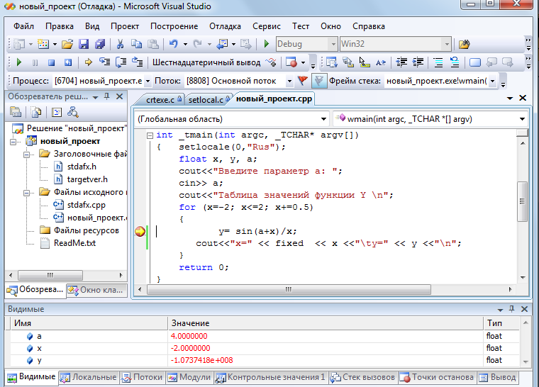
Рисунок 1.9 – Пример отладки программы
В нижней части экрана откроется окно слежения, в котором можно просматривать текущие значения переменных.
Чтобы продолжить выполнение программы, необходимо выполнить команду Продолжить из меню Отладка или нажать клавишу F5. При необходимость процесс отладки можно прервать командой Остановить отладку или нажать Shift+F5.
Кроме того при отладке программы ее выполнение можно продолжить в пошаговом режиме. Есть несколько команд, предназначенных для выполнения программы в пошаговом режиме. Наиболее часто используются следующие из них :
• Шаг с заходом (F11);
• Шаг с обходом (F10);
• Шаг с выходом (Shift+F11).
Если в процессе выполнения программы курсор находится на вызове какой-либо функции, то при выполнении команды Шаг с заходом он перейдет на первую строку этой функции. Если же выполнить команду Шаг с обходом, произойдет вызов функции, выполение её за один шаг и курсор переместится на следующую строку программы.
В пошаговом режиме можно отслеживать изменение значений переменных и определять точки, в которых происходят ошибки выполнения программы.

Объектно-ориентированное программирование
Объектно-ориентированное, или объектное, программирование (ООП) — технология программирования, в которой основными концепциями являются понятия объектов и классов.
Идея классов является основой объектно-ориентированного программирования (ООП).
Класс является типом данных определяемым пользователем. В классе задаются свойства и поведение какого-либо предмета или процесса в виде полей данных (аналогично структуре) и функций для работы с ними (методов).
Объект - это конкретный экземпляр, построенный в памяти на основе своего шаблона (класса).
Основными принципами ООП являются:
- Инкапсуляция;
- Наследование;
- Полиморфизм.

Описание класса
Класс является абстрактным типом данных, определяемым пользователем, и представляет собой модель реального объекта в виде данных и функций для работы с ними.
Данные класса называются полями (свойствами), а функции класса — методами. Поля и методы называются элементами класса.
При описании класса реализуется один из ключевых понятий ООП - инкапсуляция. Для начала приведу формальное определение этого понятия:
Инкапсуляция - это механизм, который объединяет данные и методы, манипулирующие этими данными, и защищает и то и другое от внешнего вмешательства или неправильного использования. Когда методы и данные объединяются таким способом, создается объект.
Описание класса выглядит так:
class <имя>
{
private:
<описание скрытых элементов>
public:
<описание доступных элементов>
};
Где спецификаторы доступа private и publiс управляют видимостью элементов класса. Элементы, описанные после служебного слова private, видимы только внутри класса. Этот вид доступа принят в классе по умолчанию.
Термин private понимается в том смысле, что данные заключены внутри класса и защищены от несанкционированного доступа функций, расположенных вне класса. Такие данные доступны только внутри класса.
Данные, описанные ключевым словом publiс, напротив, доступны за пределами класса.
Поля класса:
• могут иметь любой тип, кроме типа этого же класса (но могут быть указателями или ссылками на этот класс);
• могут быть описаны с модификатором const, при этом они инициализируются только один раз (с помощью конструктора) и не могут изменяться.
Инициализация полей при описании не допускается.
Методы класса – это функции входящие в состав класса.

Описание объектов
Конкретные переменные типа «класс» называются экземплярами класса, или объектами.
Время жизни и видимость объектов зависит от вида и места их описания и подчиняется общим правилам языка С++.
Формат:
class <имя> переменная;
Замечание: Объект находится в таком же отношении к своему классу, в каком переменная находится по отношению к своему типу.
Рассмотрим пример описания класса TPoint (точка):
- Точка характеризуется координатами: x и y – это свойства объекта;
- Над точкой можно выполнять следующие действия:
- можно задать её координаты;
- точку можно переместить (изменив координаты);
- можно получить координаты точки.
Далее приведем текст программы, который задает координаты точки, выводит их на экран, а, затем, перемещает точку в другие координаты.
#include "stdafx.h"
class TPoint
{ private:
int x,y;
public:
void InitPoint ( int newx, int newy)//метод инициализации точки
{
x = newx;
y = newy ;
}
void relmove ( int dx, int dy )//метод перемещения точки
{
x+= dx;
y += dy ;
}
int getx ( void )//метод возвращает координату х
{ return x ; }
int gety ( void ) //метод возвращает координату y
{ return y ; }
};
int main()
{
class TPoint p;// описание объекта p
p.InitPoint(10,10);
printf("x=%d, y=%d\n", p.getx(), p.gety());
p.relmove(5,10);// перемещение точки
printf("x=%d, y=%d\n", p.getx(), p.gety());
return 0;
}

В этом классе два скрытых поля — x и y, получить значения которых извне можно с помощью методов getx() и gety().
Все методы класса имеют непосредственный доступ к его скрытым полям.
В результате выполнения программы на экран будут выводиться первоначальные координаты точка, а затем новые координаты (рис.2.1).
Классы могут быть глобальными (объявленными вне любого блока) и локальными (объявленными внутри блока, например, внутри функции или другого класса).

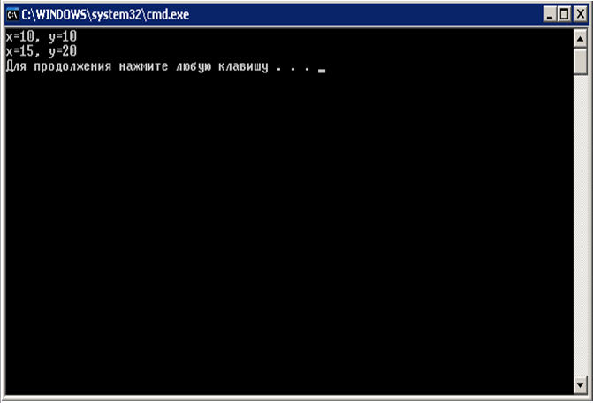
Рисунок 2.1. – Результат работы программы

Методы класса
При вызове методов необходимо связать метод с объектом этого класса. Поэтому имена объектов ( p ) связаны с именем функции (метода) операцией точка (.):
p.InitPoint(10,10);
p.relmove(5,10);
Замечание: Это напоминает доступ к полям структуры.
Вызов методов InitPoint() и relmove() приводило к изменению значений полей x и y. В следующем примере задание значений полей в методе Vvod() будет осуществляться с клавиатуры:
class TPoint
{ private:
int x,y;
public:
void InitPoint ( int newx, int newy)
{ x = newx; y = newy ; }
void Vvod()
{
printf("Vvedi X Y:");
scanf("%d%d",&x,&y);
}
. . .
};
Вставим вызов этого метода в главную программу:
int main()
{
class TPoint p;// описание объекта
p.Vvod();
printf("x=%d, y=%d\n", p.getx(), p.gety());
return 0;
}
Результаты работы программы приведены на рисунке 2.2.
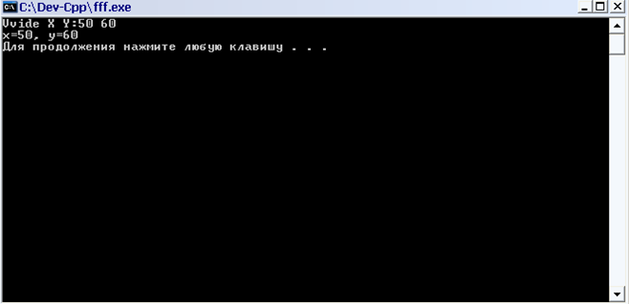
Рисунок 2.2. – Результат использования метода Vvod()
Конструкторы
B отличии от предыдущего примера удобнее инициализировать поля объекта автоматически в момент его создания, а не явно вызовом соответствующего метода. Такой способ реализуется с помощью особого метода класса, называемого конструктором.
Конструктор - это метод, выполняющийся автоматически в момент создания объекта.
Конструктор отличается от других методов:
- Имя конструктора совпадает с именем класса;
- У конструктора не существует возвращаемого значения.
Заменим метод InitPoint() на конструктор:
class TPoint
{ private:
int x,y;
public:
TPoint(int newx, int newy) // конструктор
{
x=newx;
y=newy;
}
void relmove ( int dx, int dy )
{x+= dx; y += dy ; }
int getx ( void )
{ return x ; }
int gety ( void )
{ return y ; }
};
int main(int argc, char *argv[])
{
class TPoint p(10,10); //инициализация объекта р
printf("x=%d, y=%d\n", p.getx(), p.gety());
. . .
}
В качестве второго примера создадим класс Counter, объекты которого могут хранить количественную меру какой-либо изменяющейся величины.
При наступлении некоторого события счетчик увеличивается на единицу. Обращение к счетчику происходит, как правило, для того, чтобы узнать текущее значение той величины, для изменения которой он предназначен.
#include "stdafx.h"
#include "iostream"
class Counter
{ private:
int count;
public:
Counter ( ):count(0){ } //конструктор
void inc_count ( )//метод увеличения счетчика на 1
{count++; }
int get_count( )//метод возвращает значение счетчика
{ return count; }
};
int _tmain(int argc, _TCHAR* argv[])
{ Counter c1, c2;//создание объектов c1 и c2
std::cout<<c1.get_count()<<std::endl;
std::cout<<c2.get_count()<<std::endl;
c1.inc_count(); c1.inc_count(); //увеличение с1 на 2
c2.inc_count(); //увеличение с2 на 1
std::cout<<c1.get_count()<<std::endl;
std::cout<<c2.get_count()<<std::endl;
return 0;}
Результаты программы приведены на рисунке 2.3.
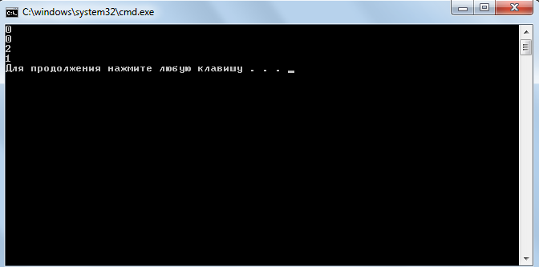
Рисунок 2.3. – Результаты работы программы
Одной из наиболее часто возлагаемых на конструктор задач является инициализация полей объекта. Инициализация полей обычно реализуется с помощью списка инициализации, который располагается между заголовком и телом функции-конструктора. После заголовка ставится двоеточие. Инициализирующие значения помещены в круглые скобки после имени поля.
Counter ( ):count(0)
{/* тело функции*/ }
Если инициализируются несколько полей, то значения разделяются запятыми.
Деструкторы
Кроме специального метода конструктор, который вызывается при создании объекта, существует другой особый метод, автоматически вызываемый при уничтожении объекта, называемый деструктором.
Деструктор имеет имя, совпадающее с именем конструктора, перед которым стоит тильда ~.
class Prim
{ private: int dat;
public:
Prim(): dat(0)
{ }
~Prim()
{ }
};
Наиболее распространённое применение деструкторов – освобождение памяти, выделенной конструктором при создании объекта.
Определение методов может быть реализовано как внутри самого класса, так и вне класса. Во втором случае внутри класса содержится лишь прототип функции, а сама функция определяется позже. Тогда перед именем функции указывается имя класса и символ ::
Вернемся к примеру класса TPoint. Рассмотрим в этом примере реализацию метода relmove()вне класса и добавим деструктор для класса TPoint.
class TPoint
{ private:
int x,y;
public:
TPoint(int newx, int newy)
{x=newx;y=newy; }
void relmove ( int dx, int dy );
int getx ( void )
{ return x ; }
int gety ( void )
{ return y ; }
~Tpoint( ){ }
};
void TPoint::relmove(int dx, int dy)
{x+= dx; y += dy ; }
ЗАМЕЧАНИЯ:
1)Класс может иметь несколько конструкторов с разными параметрами для разных видов инициализации.
2)Конструктор, вызываемый без параметров, называется конструктором по умолчанию.
3)Деструктор вызывается автоматически, когда объект выходит из области видимости:
• для локальных объектов — при выходе из блока, в котором они объявлены;
• для глобальных — как часть процедуры выхода из main( );
• для объектов, заданных через указатели деструктор вызывается неявно при использовании операции delete.
Деструктор:
• не имеет аргументов и возвращаемого значения;
• не может быть объявлен как const или static;
• не наследуется;
• может быть виртуальным.
Вернемся к второму пример , где был создан класс Counter. При решении разных задач может возникнуть необходимость инициализации счетчика разными значениями, а не только нулем. Для этого создадим еще один конструктор:
class Counter
{ private:
int count;
public:
Counter ( ):count(0)//конструктор, инициализирующий нулем
{ }
Counter (int c): count(c)//конструктор задает любое нач. значение
{ }
void inc_count ( )
{count++; }
int get_count( )
{ return count; }
~Counter( ){} //деструктор
};
int _tmain(int argc, _TCHAR* argv[])
{
Counter c1, c2(3);
std::cout<<c1.get_count()<<std::endl;
std::cout<<c2.get_count()<<std::endl;
c1.inc_count();
c2.inc_count();
std::cout<<c1.get_count()<<std::endl;
std::cout<<c2.get_count()<<std::endl;
return 0;
}
Результат работы программы приведен на рисунке 2.4.
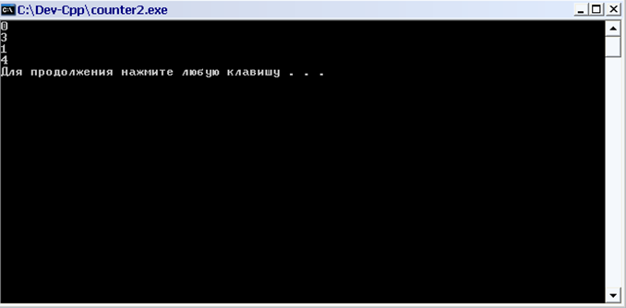
Рисунок 2.4. – Результат работы программы
с разными начальными значениями счетчиков

Наследование
Наследование – это процесс создания новых классов, называемых наследниками или производными классами, из уже существующих или базовых классов. Производный класс получает все возможности базового класса, но может также быть усовершенствован за счет добавления собственных возможностей.
Наследование – важная часть ООП. Выигрыш от него состоит в том, что наследование позволяет использовать существующий код несколько раз.
Простым называется наследование, при котором производный класс имеет одного родителя.
Формат описания производного класса:
В заголовке производного класса через двоеточие (:) указывается имя родительского класса.
сlass имя_класса :
<спецификатор доступа> имя_базоваго_класса
{
объявление элементов класса
};
При описании производного класса надо помнить, что поля и методы родительского класса могут быть унаследованы!!!
Рассмотрим правила наследования различных методов:
Конструкторы не наследуются, поэтому производный класс должен иметь собственные конструкторы.
Если в конструкторе производного класса явный вызов конструктора базового класса отсутствует, автоматически вызывается конструктор базового класса по умолчанию.
Деструкторы также не наследуются, и если программист не описал в производном классе деструктор, он формируется по умолчанию.
Остальные методы могут наследоваться или переопределяться.
Поля, унаследованные из родительского класса, и которые определены в базовом классе как private, недоступны функциям производного класса.
Если они должны использоваться функциям, определенным в производном классе, можно либо описать их в базовом классе как protected, либо явно переопределить их в производном классе.
Вернемся к примеру счетчиков. Предположим, что нам понадобился метод, уменьшающий значение счетчика. Разработаем новый класс CountDown.
class Counter
{ protected: int count;
public:
Counter ( ):count(0){ }
Counter(int c): count(c){ }
void inc_count ( )
{count++; }
int get_count( )
{ return count; }
};
class CountDown: public Counter
{
public:
void dec_count ( )
{count--; }
};
Новый класс наследует: поле count и методы get_count( ) и inc_count().
int main(int argc, char *argv[])
{
Counter c1, c2(3);
CountDown c3;
std::cout<<c1.get_count()<<std::endl;
std::cout<<c2.get_count()<<std::endl;
std::cout<<c3.get_count()<<std::endl;
c1.inc_count(); c2.inc_count();
c3.dec_count();
std::cout<<c1.get_count()<<std::endl;
std::cout<<c2.get_count()<<std::endl;
std::cout<<c3.get_count()<<std::endl;
return 0;
}
Для объекта c3 доступен новый метод: c3.dec_count();
Но можно применять и унаследованные методы, например: std::cout<<c3.get_count()<<std::endl;
Можно добавить в программу еще две строчки:
c3.inc_count();
std::cout<<"!!!"<<c3.get_count()<<std::endl;
Тогда значение счетчика с3 увеличится!
Переменная с3 – это объект класса CountDown. В классе CountDown нет конструктора. Если в производном классе не определен конструктор, то используется конструктор базового класса без параметров.
Но мы не сможем воспользоваться конструктором с параметром из базового класса.
Поэтому, если возникает необходимость инициализации объекта с3 каким-либо другим значением, мы должны написать новый конструктор:
class CountDown: public Counter //определение класса
{ public:
CountDown ( ):Counter(0){ }
CountDown(int c): Counter(c){ }
void dec_count ( ) {count--; }
};
Так как действия в конструкторах базового и производного классов совпадают, то мы подключаем вызов конструкторов базового класса, для выполнения нужных действий.

Иерархия классов
На основе принципа наследования может быть построена иерархия классов.
Рассмотрим пример базы данных служащих некоторой компании. В ней существует три категории служащих: менеджеры, занимающиеся продажами, ученые, занимающиеся исследованиями и рабочие, занятые изготовлением товаров.
Иерархия будет состоять из базового типа: employee и трех производных классов: manager, scientist и laborer.
#include <iostream>
using namespace std;
const int len=80;
class employee
{ private:
int nom;
char name[len];
public:
void getdata()
{ cout<<"vvod N: "; cin>>nom;
cout<<"vvod FIO: "; cin>>name; }
void putdata()
{cout<<" N: " <<nom;
cout<<"\n FIO: "<<name;
}
};
class manager:public employee
{ private:
char title[len];
int kol;
public:
void getdata()
{ employee::getdata();
cout<<"vvod dolgnosty: "; cin>>title;
cout<<"vvod kolvo: "; cin>>kol;
}
void putdata()
{ employee::putdata();
cout<<"\n dolgnosty: "<<title;
cout<<"\n kol-vo prodag: " <<kol;
}
};
class scientist:public employee
{ private:
int pubs;
public:
void getdata()
{ employee::getdata();
cout<<"vvod kolva pubs: "; cin>>pubs;
}
void putdata()
{ employee::putdata();
cout<<"\n publication: "<<pubs;
}
};
class laborer:public employee
{ };
int main(int argc, char *argv[])
{ employee x;
manager y;
scientist z;
laborer w;
cout<<"vvod svedenij o 4 sotrudnikax:\n";
x.getdata();
y.getdata();
z.getdata();
w.getdata();
cout<<"vivod information about sotrudnikax:\n";
x.putdata();
y.putdata();
z.putdata();
w.putdata();
return 0;
}
Производный класс может являться базовым для других производных классов.
Например:
class A
{ … };
class B: public A
{ …};
class C:public B
{…};
Здесь класс B является производным класса А, а класс С производным класса B.
Класс может являться производным как одного базового класса, так и нескольких базовых классов (множественное наследование).
Например:
class A
{ … };
class B
{ …};
class C: public A, public B
{…};
Базовые классы перечисляются через запятую после знака :
Работа с объектами чаще всего производится через указатели, например:
employee *р;
Указателю на базовый класс можно присвоить значение адреса объекта любого производного класса:
р = new laborer; или p=&y;
Где y описана, как: manager y;
Обращение к методу через указатель имеет вид:
p->getdata();
P->putdata();

Виртуальные методы. Полиморфизм.
Полиморфизм — один из важнейших механизмов ООП. Полиморфизм реализуется с помощью наследования классов и виртуальных методов.
Полиморфизм состоит в том, что с помощью одного и того же обращения к методу выполняются различные действия в зависимости от типа, на который ссылается указатель в каждый момент времени.
Рассмотрим пример иерархии классов, где каждый класс имеет метод с одним именем.
class Base
{
public:
void show()
{ cout<<"Родитель\n";
}
};
class derv1:public base
{public:
void show()
{ cout<<"Сын первый\n";
}
};
class derv2:public base
{public:
void show()
{ cout<<"Сын второй\n";
}
};
int main(int argc, char *argv[])
{
derv1 s1; derv2 s2;
Base *ptr;
ptr=&s1;
ptr->show();
ptr=&s2;
ptr->show();
…
Итак, классы derv1 и derv2 являются наследниками класса Base. В каждом из трех классов имеется метод show(). В main() созданы объекты порожденных классов s1 и s2 и указатель на класс Base. Затем адрес объекта порожденного класса мы заносим в указатель базового класса: ptr=&s1;
Какая же функция будет выполняться в следующей строке:
ptr->show(); Base::show( ) или derv1::show( )?
В этом случае компилятор выбирает метод удовлетворяющий типу указателя (Base::show()) .
Этот процесс называется ранним связыванием.
В C++ реализован механизм позднего связывания, когда разрешение ссылок на метод происходит на этапе выполнения программы в зависимости от конкретного типа объекта, вызвавшего метод. Этот механизм реализован с помощью виртуальных методов.
Для определения виртуального метода используется спецификатор virtual, например:
class base
{
public:
virtual void show()
{ cout<<"base\n";
}
};
Этот процесс ,называется поздним связыванием.
Если в базовом классе метод определен как виртуальный, метод, определенный в производном классе с тем же именем и набором параметров, автоматически становится виртуальным, а с отличающимся набором параметров — обычным.
Для каждого класса (не объекта!), содержащего хотя бы один виртуальный метод,
компилятор создает таблицу виртуальных методов (vtbl), в которой для каждого виртуального метода записан его адрес в памяти.
Рекомендуется делать виртуальными деструкторы для того, чтобы гарантировать правильное освобождение памяти из-под динамического объекта, объекта, поскольку в этом случае в любой момент времени будет выбран деструктор, соответствующий фактическому типу объекта.
Деструктор передает операции delete размер объекта.

Контейнерные классы
Контейнерные классы — это классы, предназначенные для хранения данных, организованных определенным образом.
Контейнеры – это объекты, содержащие другие однотипные объекты.
Для каждого типа контейнера определены методы для работы с его элементами, не зависящие от конкретного типа данных, которые хранятся в контейнере, поэтому один и тот же вид контейнера можно использовать для хранения данных различных типов. Эта возможность реализована с помощью шаблонов классов.
Использование контейнеров позволяет значительно повысить надежность программ, их переносимость и универсальность, а также уменьшить сроки их разработки.
Развитие объектно - ориентированного программирования привело к созданию широкого набора библиотек.
Библиотека STL/CLR представляет собой упакованную библиотеку стандартных шаблонов (STL), входящую в состав стандартной библиотеки C++.
Библиотека ATL расшифровывается как Active Template Library. Это библиотека классов и шаблонов, предназначенная для разработки собственных компонетов. Одно из применений этой библиотеки - это создание собственных элементов ActiveX. Например, с помощью библиотеки ATL вы можете создать собственную особую кнопку (скажем, круглую) и затем использовать ее в программах.
Библиотека MFC (Microsoft Foundation Classes) предназначена в основном для создания приложений с пользовательским интерфейсом (окна, диалоги и т. п.).
Библиотека MFC инкапсулирует многие функции API (Application Programming Interfase), с помощью которых реализуются все необходимые системные действия, такие как выделение памяти, вывод на экран, создание окон и т.п. Библиотека MFC разрабатывалась для упрощения задач, стоящих перед программистом.

Принципы разработки Windows – приложений
Большинство современных программ имеют оконный интерфейс. Это значит, что их внешний вид и поведение соответствует стандартам современных операционных систем:
- Выполнение программы начинается с вывода на экран главного окна.
- Далее программа выполняется обычно в режиме диалога с пользователем. Это означает, что если пользователь не осуществляет каких-либо управляющих воздействий на программу (например, с помощью мыши или клавиатуры), то эта программа находится в режиме ожидания.
- Активные действия программы проявляются в виде реакции на управляющие воздействия.
- Завершение работы программы обычно также происходит по инициативе пользователя и приводит к закрытию окна.
Важным свойством оконных программ является высокая степень соответствия стандартам используемой операционной системы. Например, крайне редко окно программы, которое обычно называется формой, может иметь не прямоугольную форму. Это же касается и элементов, из которых построены окна (кнопки, поля ввода, списки и т.д.) Принципиальная возможность «экзотических» приложений у программиста остается, но это, как правило, сопряжено со значительными усилиями при программировании.
Стандартизация интерфейса относится не только к внешнему виду, но и к способам управления визуальными элементами.

Создание простейшего Windows-приложения
Для создания нового Windows – приложения в окне создания проекта нужно выбрать тип проекта CLR и шаблон Проложение Windows Forms. После ввода нового имени проекта необходимо нажать кнопку ОК.
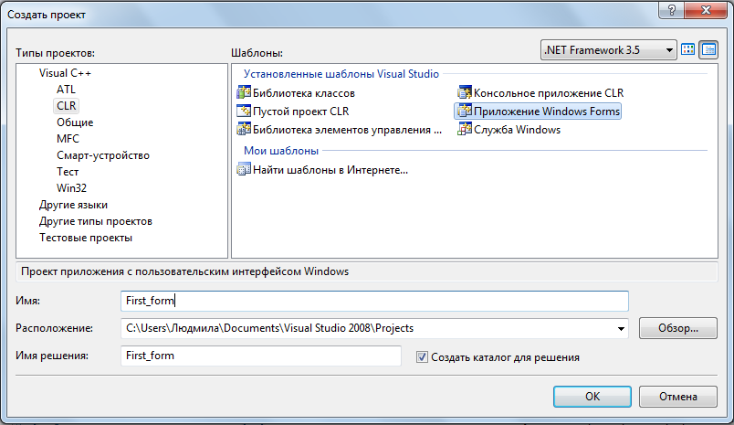Рисунок 3.1 –Окно создания проекта
После этого откроется основное окно визуальной разработки.
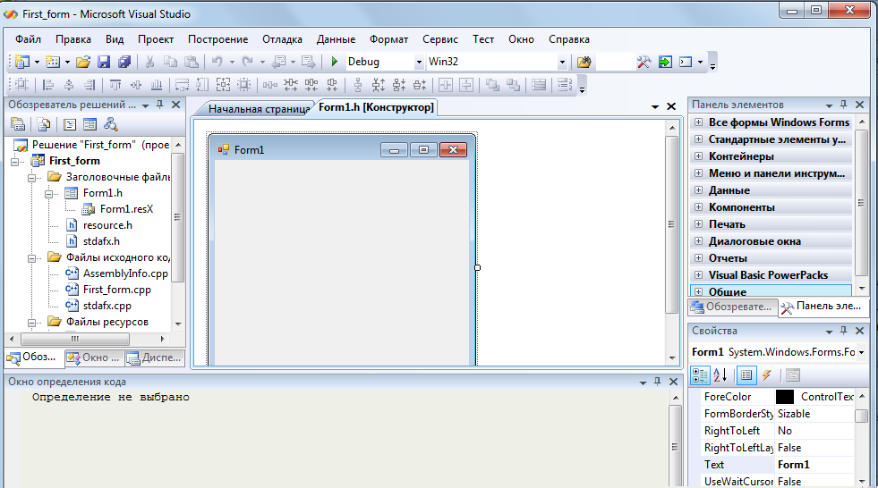
Рисунок 3.2. - Основное окно визуальной среды
В редакторе кода появилась заготовка окна на вкладке Form1.h[Конструктор], а в папке проекта главный файл проекта First_form.cpp с методом main():

#include "stdafx.h"
#include "Form1.h"

using namespace First_form;

[STAThreadAttribute]
int main(array<System::String ^> ^args)
{
/* Включение визуальных эффектов Windows XP до создания каких-либо элементов управления*/
Application::EnableVisualStyles();
Application::SetCompatibleTextRenderingDefault(false);

// Создание главного окна и его запуск
Application::Run(gcnew Form1());
return 0;
}
Метод main() является точкой входа для приложения и вызывает Application::Run(gcnew Form1()), который создает класс Form1.
Двойной щелчок мыши по форме на вкладке Form1.h[Конструктор] позволит просмотреть программный код, соответствующий пустой форме.
#pragma once

namespace First_form{
using namespace System;
using namespace System::ComponentModel;
using namespace System::Collections;
using namespace System::Windows::Forms;
using namespace System::Data;
using namespace System::Drawing;

public ref class Form1 : public System::Windows::Forms::Form
{
public:
Form1(void)
{
InitializeComponent();
}
protected:
~Form1()
{
if (components)
{
delete components;
}
}
private:
System::ComponentModel::Container ^components;

#pragma region Windows Form Designer generated code

void InitializeComponent(void)
{
this->SuspendLayout();
this->AutoScaleDimensions = System::Drawing::SizeF(6, 13);
this->AutoScaleMode = System::Windows::Forms::AutoScaleMode::Font;
this->ClientSize = System::Drawing::Size(284, 262);
this->Name = L"Form1";
this->Text = L"Form1";
this->Load += gcnew System::EventHandler(this, &Form1::Form1_Load);
this->ResumeLayout(false);

}
#pragma endregion
private: System::Void Form1_Load(System::Object^ sender, System::EventArgs^ e) {
}
};
}
В тексте программы имеется директива using, обеспечивающая использование классов, очень важных для создания оконных приложений – классов из пространства имен System. Пространство имен System содержит фундаментальные типы данных, реализованные в .NET Framework.
Класс System::Convert предоставляет полный набор методов для поддерживаемых преобразований типов. В то время как различные языки программирования могут иметь различающиеся методы преобразования типов данных, класс Convert гарантирует, что все обычные преобразования доступны в общем формате. Например, поддерживаются преобразования из типов String в числовые типы, из типов DateTime в типы String и из типов String в типы Boolean.
Все типы данных (как структурные, так и ссылочные) производятся от единого общего предка: класса System::Object.
Главные методы объекта System::Object приведены ниже.
1. Метод Equals (Object) или Equals(Object, Object)— служит для проверки, являются ли два объекта одним и тем же экземпляром. Метод позволяет проверить идентичность хранимых экземплярами объекта значений.
2. Метод ReferenceEquals (Object, Object) проверяет, являются ли два объекта
одним и тем же экземпляром класса.
3. Метод Finalize() по умолчанию не выполняет никаких действий. Этот метод может быть переопределен в унаследованных классах для выполнения финальной очистки памяти перед тем, как механизм сборки мусора (Garbage Collector) уничтожит данный объект.
4. Метод GetHashCode() служит для генерации хэш-значений (типа Integer), которые могут быть использованы для хранения объектов в хэш-таблицах.
5. Метод MemberwiseClone() создает точную копию объекта.
6. Метод ToString() возвращает текстовое представление объекта. В большинстве случаев этот метод возвращает полное имя класса для данного объекта.
7. Метод GetType() возвращает объект типа Type для данного экземпляра класса.
Приведенный выше программный код генерируется автоматически, он может быть скомпилирован и запущен на выполнение. При этом появится пустая форма следующего вида:
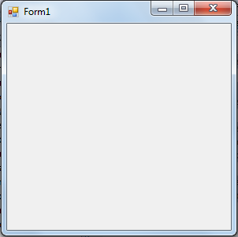
Рисунок 3.3. – Пустая форма проекта

Диалоговые окна
При разработке Windows-приложений часто возникает необходимость вывода различных сообщений при обработки разных событий. Чаще всего сообщения выводятся в специальные диалоговые окна.
Диалоговое окно - это форма, обладающая некоторыми специальными характеристиками. Первая отличительная черта большинства диалоговых окон - то, что их размер изменять нельзя. Кроме того, в диалоговых окнах обычно не используются элементы управления, помещаемые в заголовке обычных форм: ControlBox, MinimizeBox и MaximizeBox. Для пользователя диалоговое окно в противоположность обычным является практически неизменяемым.
Диалоговые окна бывают модальные и немодальные. Если приложение открывает модальное окно, то работа приложения блокируется до тех пор, пока не будет закрыто модальное окно. Немодальные окна могут работать одновременно с породившим их главным окном приложения. Такие окна часто используются для "плавающих" инструментальных панелей, настройки различных параметров приложения, причем отсутствие модальности позволяет использовать в приложении измененные параметры, не закрывая окна настройки этих параметров.
Windows предоставляет множество функций, сообщений и предопределенных элементов управления, которые помогают создавать и управлять диалоговыми окнами, таким образом, облегчая процесс разработки интерфейса пользователя для прикладной программы.
Окно сообщения (message box) - специальное диалоговое окно, которое прикладная программа может использовать, чтобы показывать сообщения и приглашение для обычного ввода данных. Окно сообщения обычно содержит текстовое сообщение и одну или большее количество кнопок. Прикладная программа создает окно сообщения, используя специальный класс MessageBox, определяя текст сообщения, заголовок, число и типы кнопок для показа.
Окно сообщения - модальное диалоговое окно и Windows создает его, используя те же самые внутренние функции, что и DialogBox.
Для отображения диалогового окна MessageBox используется метод Show, передав ему через параметр текст сообщения. По умолчанию в окне устанавливается кнопка ОК. Например:
MessageBox::Show("Hi! Student");
Выполнение этой инструкции приведет к открытию следующего окна:
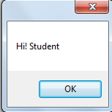
Рисунок 3.4. – Окно сообщений
Вторым параметром в окне сообщений задается заголовок окна:
MessageBox::Show("Hi! Student!", "Welcome");
Окно с заголовком приведено на рисунке 3.5.
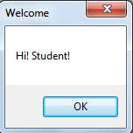
Рисунок 3.5. – Окно сообщений с заголовком
С помощью третьего параметра можно указать, какие кнопки необходимо расположить в окне MessageBox. Этот параметр задается константами из перечисления MessageBoxButtons (Таблица 1).
Таблица 1
Константа | Кнопки, отображаемые в окне MessageBox
ОК | OK
OKCancel | OK, Cancel
YesNo | Yes, No
YesNoCancel | Yes, No, Cancel
RetryCancel | Retry, Cancel
AbortRetryIgnore | Abort, Retry, Ignore
Например, мы хотим выводить окно подтверждения на завершение работы приложения. В этом случае выберем набор кнопок Yes и No.
Метод MessageBox.Show может вернуть одно из нескольких значений перечисления DialogResult ( Таблица 2).
Таблица 2
Константа | Кнопка, при щелчке которой возвращается эта константа
Abort | Abort
Cancel | Cancel
Ignore | Ignore
No | No
None | Модальное диалоговое окно продолжает работать
OK | OK
Retry | Retry
Yes | Yes

Метод MessageBox::Show() возвращает результат выбора пользователя, который должен быть проанализирован и в зависимости от выбора приложение должно быть закрыто или нет. Тогда текст программы примет вид:
System::Windows::Forms::DialogResult rez= MessageBox::Show("Закрыть приложение?","Завершение работы", MessageBoxButtons::YesNo);
if (rez==System::Windows::Forms::DialogResult::Yes)this->Close();
Вид окна подтверждения приведен на рисунке 3.6.

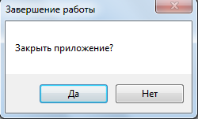
Рисунок 3.6 – Окно подтверждения
С помощью четвертого параметра метода MessageBox::Show можно выбрать один из нескольких значков для расположения в левой части диалогового окна. Он задается в виде константы константы перечисления MessageBoxIcon ( таблица 3).
Таблица 3
Константа | Значок
Asterisk, Information | 
Error, Stop | 
Exclamation, Warning | 
Question | 
None | Значок не отображается
Добавим в предыдущий пример создания окна подтверждения вывод значка вопроса:
System::Windows::Forms::DialogResult rez= MessageBox::Show("Закрыть приложение?","Завершение работы",
MessageBoxButtons::YesNo, MessageBoxIcon::Question);
Получим следующий вид окна:
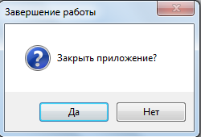
Рисунок 3.7 - Окно подтверждения с выводом
вопросительной пиктограммы
Диалоговое окно можно создать не только на основе класса MessageBox, но и с использованием Windows -формы. Рассмотрим примеры проектирования простейших Windows-приложений.

Элементы управления и их свойства
Создание Windows-приложения заключается в расположении компонентов на форме, изменение их свойств, написание кода для обработки возникающих событий и написание кода, определяющего логику самого приложения.
Форма - это прямоугольное окно на экране и это каркас, на котором проектируется интерфейс программы.
Форма - это экранный объект, который содержит элементы управления и обеспечивает функциональность программы. Формы могут реагировать на события мыши и клавиатуры, поступающие от пользователя, и выводить на экран данные с помощью элементов управления, расположенных на форме.
Формы имеют множество свойств, позволяющих настраивать их внешний вид и поведение. Просматривать и изменять эти свойства можно в окне Свойств при разработке приложения, а также программно во время выполнения программы.
В следующей таблице перечислены некоторые свойства форм, отвечающие за внешний вид и поведение приложения:
Свойство | Описание
Name | Название формы в проекте. Это не заголовок формы, который вы видите при запуске формы, а название формы внутри проекта, которое вы будете использовать в коде
BackColor | Указывает цвет фона формы
Enabled | Указывает, может ли форма принимать ввод от пользователя. Если свойству Enabled задано значение False, все элементы управления формы блокируются
ForeColor | Указывает цвет выводимого текста. Если отдельно не указывать значение свойства ForeColor элементов управления формы, они примут то же значение
Font | Позволяет форматировать шрифт, используемый для отображения текста на форме
Location | Когда свойству StartPosition задано значение Manual, это свойство указывает исходное положение формы относительно верхнего левого угла экрана
MaximumSize | Устанавливает максимальный размер формы. Если задать этому свойству размер 0; 0, у формы не будет верхнего ограничения размера
MimimumSize | Устанавливает минимальный размер формы, который пользователь может задать
Opacity | Устанавливает уровень непрозрачности или прозрачности формы от 0 до 100%. Форма, непрозрачность которой составляет 100%, полностью непрозрачна, а форма, имеющая 0% непрозрачности, наоборот, полностью прозрачна
Size | Принимает и устанавливает исходный размер формы
StartPosition | Указывает положение формы в момент ее первого выведения на экран
Text | Задает заголовок формы. В отличие от свойства Name, это именно название формы, которое не используется в коде
TextAlign | Задает режим выравнивания
TopMost | Указывает, всегда ли форма отображается поверх всех остальных форм
Visible | Указывает, видима ли форма во время работы
WindowState | Определение положения формы при запуске. Возможны следующие значения:  Normal — форма запускается с размерами, указанными в свойстве Size;  Minimized — форма запускается с минимальными размерами, указанными в свойстве MinimumSize;  Maximized — форма разворачивается на весь экран
Рассмотрим пример редактирования формы.
Размеры формы можно изменять непосредственно с помощью мыши захватывая и, растягивая/сжимая границы окна. В окне Свойств можно изменить цвет формы, используя свойство BackColor, и изменить заголовок формы, изменив значение свойства Text (Заголовок), например, на Редактирование формы. При этом на форме изменится заголовок окна. Откомпилируйте и запустите программы на выполнение. Форма примет следующий вид (рис. 3.8):
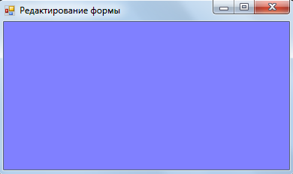
Рисунок 3.8.- Форма "Редактирование формы"
Для закрытия окна можно щелкнуть мышью на кнопке . Кромо этого мы видим, что по умолчанию заголовок формы содержит не только кнопку закрыть, но и кнопки свернуть , развернуть и иконку системного меню . При желании эти органы управления можно убрать, установив свойства MinimizeBox, MaximizeBox и ShowIcon в значение False. В этом случае форма примет следующий вид (рис. 3.9):
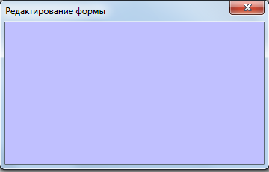
Рисунок 3.9. – Изменение органов управления формы
Важным свойством формы является свойство StartPosition. Если выбрать значение этого свойства CenterScreen, вы сможете открыть форму в центре экрана.
Можно изменять свойства формы программно. Например, можно задать цвет формы и заголовок следующим образом. Для этого кликнем по форме 2 раза. Откроется окно с программным кодом Form1.h и в нём создастся шаблон обработчика события "Load". Между фигурными скобками внесём команды окрашивания формы и изменения заголовка:
private: System::Void Form1_Load(System::Object^sender, System::EventArgs^ e)
{
this->Text="Новая форма";
this->BackColor=Color::Green;
}
После компиляции и запуска форма примет вид:
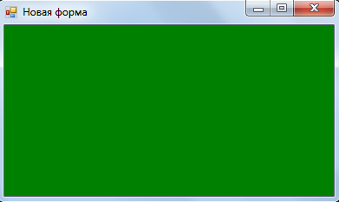
Рисунок 3.10.- Форма "Новая формы"
Таким образом, можно изменять и другие свойства форму.
Используя свойство BackgroundImage на форму можно поместить рисунки. Свойство BackgroundImageLayout используется для указания позиции и поведения изображения на элементе управления. Например, поместим на форму картинку из коллекции изображений и установим значение свойства BackgroundImageLayout равным Stretch. Форма примет вид:
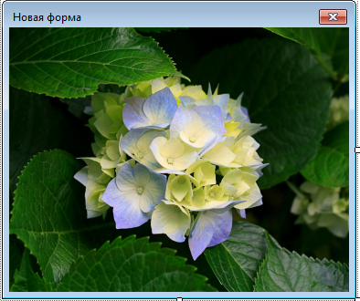
Рисунок 3.11. - Пример оформления формы

При разработки приложения можно создавать и непрямоугольные формы. Для этого в обработчик нашей формы (Load) поместим код для изменения формы. Для этого воспользуемся методом GraphicsPath() из пространства имен System::Drawing::Drawing2D. Следующий программный код позволяет задать область формы треугольной формы указанием многоугольника с тремя углами методом AddPolygon(). Координаты углов треугольника определим, как массив точек myArray.
private: System::Void Form1_Load(System::Object^ sender, System::EventArgs^ e)
{
array<Point>^ myArray = {Point(0,0),
Point(this->Width/2,this->Height),
Point(this->Width,0)
};
System::Drawing::Drawing2D::GraphicsPath ^myPath =
gcnew System::Drawing::Drawing2D::GraphicsPath();
myPath->AddPolygon(myArray);
this->Region=gcnew System::Drawing::Region(myPath);
}
При запуске приложения мы получим форму следующего вида:
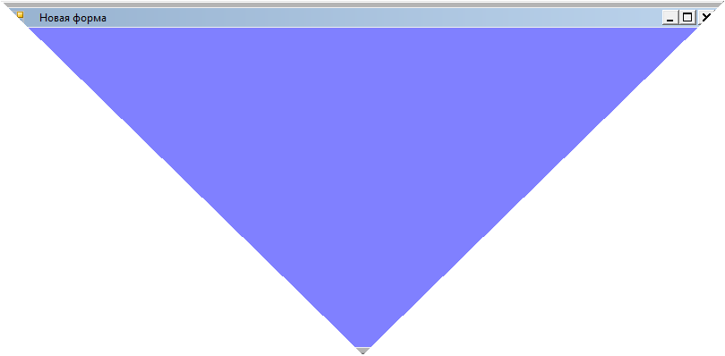
Рисунок 3.12. – Форма треугольной формы
Изменение свойств формы возможно в ответ на событие, например, нажатие кнопки, расположенной на форме. Но об этом поговорим чуть позже.
Как уже говорилось, проектирование Windows-приложения осуществляется размещением на форме различных элементов управления и разработкой обработчиков событий, связанных с управляющими воздействиями пользователя и логикой самого приложения. Все элементы управления размещены на панели элементов (рис.3.13).
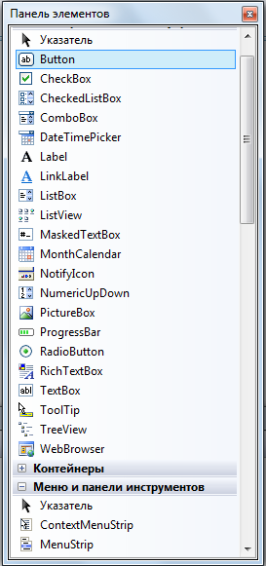
Рисунок 3.13. – Вид панели элементов
Панель элементов управления содержит различные объекты, использование которых позволяет решать задачи ввода, вывода данных, выбор из списков, рисунки, создание анимации, создание меню и т.д. Разместить элемент управления на форме можно следующим образом:
- Перетаскиванием элемента с панели на форму с помощью мыши;
- Выбрать элемент управления, щелкнув его мышью на панели. Затем указать место его размещения на форме, щелкнув по любому месту формы. На форме выведется нужный элемент.
Рассмотрим некоторые элементы управления и их свойства.

Элемент управления Button
Элемент управления Button (Кнопка) инициирует выполнения некоторых действий, связанных, как правило, с нажатием кнопки. Это может быть запуск, остановка или прерывание любого вычислительного процесса, или любых других действий, заложенных в обработчик событий, связанных с этим нажатием (Click). Разместив кнопку на форме, необходимо настроить её свойства, связанные с её внешним видом. Многие из свойств аналогичны свойствам формы, например, такие как BackColor, Font или Text.
Рассмотрим пример создания кнопки, предназначенной изменять цвет формы. Для этого разместим на форме кнопку (элемент управления Button1), изменим её заголовок на "Меняем цвет формы", щёлкнем левой кнопкой мыши по элементу Кнопка два раза, и в файле кода появится шаблон обработки события "нажатие кнопки"(Click). Разместим внутри него следующий код:
private: System::Void button1_Click(System::Object^sender, System::EventArgs^e)
{
this->BackColor=Color::Aquamarine;
}
После запуска приложения форма примет следующий вид:

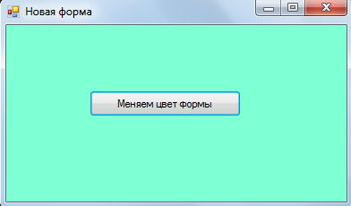
Рисунок 3.14.- Форма с кнопкой
Язык C++ позволяет не только задавать цвет заранее, но и выбрать его из палитры. Разместим на форме ещё одну кнопку и изменим её заголовок на "Выбираем цвет". Кроме того на панели элементов найдём категорию "Диалоговые окна", щёлкнем по плюсику, выберем элемент "ColorDialog" и дважды по нему щелкнем мышью. В самом низу окна редактирования появится иконка элемента ColorDialog1. Не будем её трогать, а два раза кликнем по второй кнопке и добавим в обработчик события Click следующий код:

private: System::Void button2_Click(System::Object^sender, System::EventArgs^e)
{
colorDialog1->ShowDialog();
this->BackColor=colorDialog1->Color;
}

После запуска приложения откроется форма с двумя кнопками. Щелкнув кнопку с надписью "Выбираем цвет", откроется диалоговое окно выбора цвета. Выбрав цвет, нажмите кнопку ОК. При этом форма изменит цвет на выбранный.
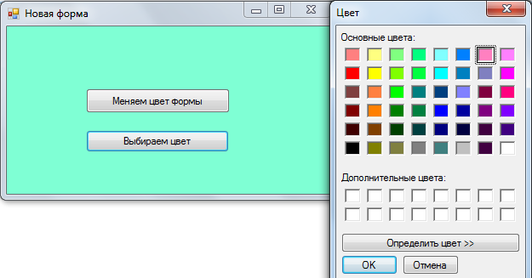
Рисунок 3.15.- Форма для выбора цвета
Таким образом, можно изменять любые другие свойства элементов управления или инициировать любые другие действия. Например, поместим на новую форму две кнопки, одна из которых будет менять вид формы на овал, используя метод GraphicsPath(), а вторая кнопка будет закрывать программы. Эта кнопка необходима, так как преобразование вида формы в овал произойдет искажение заголовка формы и мы не сможем управлять состоянием формы с помощью системных кнопок. Двойным щелчком по первой кнопке создадим процедуру обработки события "Нажатие кнопки" (Click) и введем следующий код:
private: System::Void button1_Click(System::Object^ sender, System::EventArgs^ e){
System::Drawing::Drawing2D::GraphicsPath ^myPath =
gcnew System::Drawing::Drawing2D::GraphicsPath();
myPath->AddEllipse(0,0,this->Width, this->Height);
this->Region=gcnew System::Drawing::Region(myPath);
}
В обработчик события нажатия второй кнопки вставим вызов метода закрытия формы this->Close();.
Вид полученной формы приведен на рисунке 3.16.
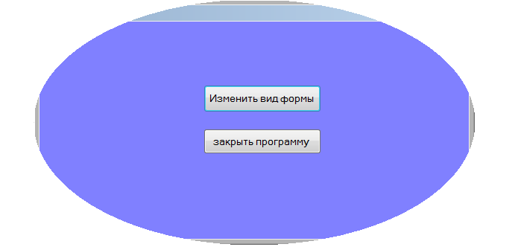
Рисунок 3.16. – Форма овальной формы
Закрыть форму можно нажатием кнопки "Закрыть программу" или используя динамическое меню, вызываемое правой кнопкой мыши при наведении курсора мыши на заголовок формы.

Элемент управления TextBox
Элемент управления TextBox (Поле) позволяет вводить информацию, которую затем можно использовать в программе. Кроме того, с помощью элемента TextBox имеется возможность выводить данные на форму.
Перетащим на форму элемент управления Поле. На форме появится прямоугольная ячейка для ввода данных. По умолчанию этот элемент получает имя textBox1 и наследует свойства, установленные по умолчанию. Многие свойства поля совпадают со свойствами формы, например, такие как: BackColor, Font, ForeColor, Size и Text. Свойства поля можно настраивать в окне свойств. Вид формы с полем приведен на рисунке 3.13.
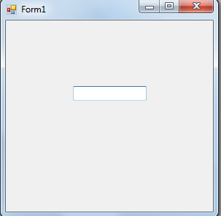

Рисунок 3.17. – Форма с полем
Значения, вводимые в поле, хранятся в свойстве Text. Значение, хранимое в поле, принимает тип String. Если введенное значение – это число, то при записи его в числовую переменную, необходимо использовать методы преобразования типа класса System::Convert .
Например:
int number = System::Convert::ToDouble(textBox1->Text);
В элемент TextBox можно вводить только одну строку текста, потому что свойство Multiline по умолчанию имеет значение False. Если установить в свойство Multiline значение true, это позволит создавать многострочный текст. Для просмотра многострочного текста в поле необходимо установить линейки прокрутки изменив значение свойства ScrollBars. Оно имеет четыре состояния: None (без линеек прокрутки), Vertical (вертикальная прокрутка), Horizontal (горизонтальная прокрутка) и Both (обе). Приведем пример текстового поля с вертикальной линейкой прокрутки (свойство ScrollBars имеет значение Vertical) на рисунке 3.18.
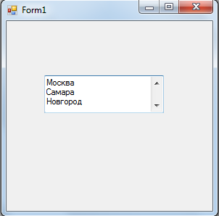
Рисунок 3.18. – Поле с линейкой прокрутки
Текст в элемент TextBox может быть записан несколькими способами:
- С клавиатуры на этапе выполнения программы.
- С использованием окна свойств при настройке параметров поля:
- в свойство Text вводится однострочный текст;
- в свойство Lines вводится коллекция строк.
- Программно, используя оператор присваивания.
Свойство ReadOnly можно установить true, чтобы запретить пользователю изменять текст. Это бывает полезно, если поле используется, например, как справочник.
Текстовое поле часто используется для ввода пароля. Для этого в свойство PasswordChar необходимо записать какой-либо символ, обычно это символ "*". Для примера поместим на форму элементы TextBox и Button. В заголовок формы введем текст "Введите пароль". В свойство PasswordChar элемента TextBox запишим символ "*". Для кнопки разработаем обработчик события Click(), в котором введенный текст будет сравниваться со словом "пароль". Если введено именно это слово то форма закроется, если нет, то в окно сообщений выведется информация о неверном вводе пароля. Код обработчика события Click() приведен ниже:
private: System::Void button1_Click(System::Object^ sender, System::EventArgs^ e)
{
if(textBox1->Text=="пароль")
this->Close();
else
MessageBox::Show("Пароль введен неверно!");
}
После запуска приложения откроется форма, в которой необходимо вводить пароль. Вид формы и пример неверного ввода пароля приведен на рисунке 3.19.

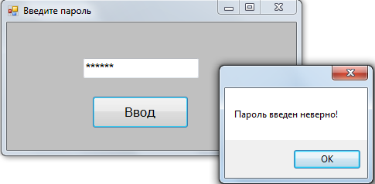
Рисунок 3.19. – Форма для ввода пароля

Элемент управления Label
Элемент управления Label (Надпись) используется для вывода текста на форму. Обычно надпись используются для вывода поясняющего текста для других элементов управления, таких как поле или рисунок. В этом случае надпись располагается около этого элемента управления.
Для примера поместим на форму, показанную на рисунке 3.20, два элемента управления Надпись. Разместим один из них около элемента textBox1, а второй – в нижней части формы. По умолчанию эти элементы получат имена label1 и label2. Ниже элемента textBox1 разместим кнопку. Форма примет следующий вид:
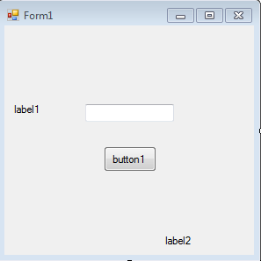
Рисунок 3.20. – Форма для ввода и вывода
Используя окно свойств, настроим свойство Text вставленных элементов управления. Для label1 введем текст "Введите фамилию", для label2 очистим свойство Text, для кнопки Button1 введем текст "Ввод", для формы установим значение свойства Text: "Форма ввода". Создадим процедуру обработки события Click для кнопки так, чтобы при её нажатии введенная фамилия выводилась в надпись label2 после слова "Разработчик:
private: System::Void button1_Click(System::Object^ sender, System::EventArgs^ e)
{
label2->Text="Разработчик: "+textBox1->Text;
}
В результате работы программы получим форму следующего вида:
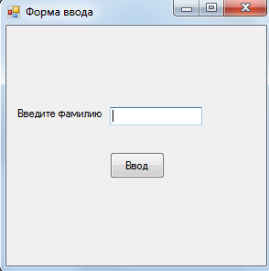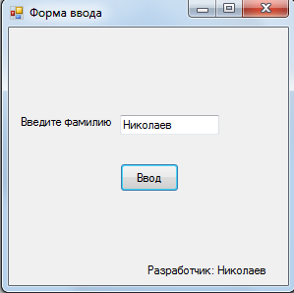
а) Форма до ввода фамилии б) Форма после ввода и нажатия кнопки
Рисунок 3.21. – Форма ввода фамилии разработчика

Элемент управления ListBox
Элемент управления ListBox (Список) применяется для хранения списка значений. В списке пользователь выбирает один или несколько элементов, которые затем могут использоваться в программе.
Добавим на форму элемент управления Список. По умолчанию этот элемент получает имя listBox1. Заполнить список можно, используя коллекцию значений Items в окне свойств.
Это основное свойство элемента ListBox, оно является просто коллекцией объектов типа строки. Щелкнем на многоточии в строке свойства Items окна свойств, при этом откроется редактор коллекции строк. В нем можно ввести необходимые тексты строк, которые после нажатия кнопки "OK" появятся в ListBox.
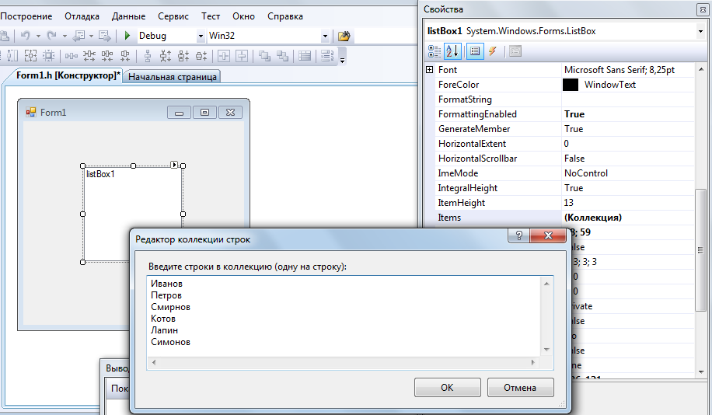
Рисунок 3.22 –Заполнение списка в редакторе коллекции строк
При настройки свойств элемента ListBox имеется возможность задать число элементов в списке, которые можно выбрать одновременно. Способ выбора элементов определяется значением свойства SelectionMode. Существует возможность задать один из четырех различных режимов выбора в окне со списком:
• None: Элементы не могут быть выбранными.
• One: В каждый конкретный момент времени допускается выбор только одного элемента.
• Multisimple: Допускается выбор нескольких элементов.
• MultiExtended: Допускается выбор нескольких элементов, и пользователь при осуществлении своего выбора может использовать клавиши Ctrl, Shift и стрелки.
Например, на рисунке 3.23 приведены разные варианты выбора элементов при изменении значения свойства SelectionMode.

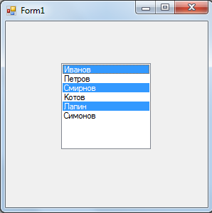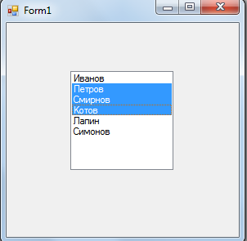
а) выбрано значение MilteSimple б)выбрано значение MultiExtended
Рисунок 3.23. – Варианы настройка свойства SelectionMode элемента ListBox
Добавлять элементы в список можно программно, используя метод Add, например, следующим образом:
listBox1->Items->Add("Яковлев");
Рассмотрим пример, в котором элементы одного списка выбираются и перемещаются в другой список. Для этого разместим на форме два списка и две кнопки. На кнопки поместим обозначения: ">>" и "<<", которые показывают направление перемещения. В первый список поместим несколько фамилий. Форма примет вид:
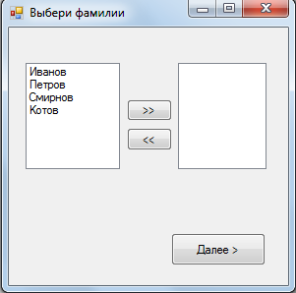
Рисунок 3.24. – Форма с двумя списками
Разработаем обработчик события нажатия кнопки для перемещения выбранных элементов из одного списка в другой:
private: System::Void button1_Click(System::Object^ sender, System::EventArgs^ e)
{
listBox2->Items->Add(listBox1->SelectedItem);
listBox1->Items->Remove(listBox1->SelectedItem);
}
Первым оператором с помощью метода Add выделенный элемент listBox1 добавляется в listBox2. Вторым оператором с помощью метода Remove переписанный элемент удаляется из первого списка.

3.3.5. Элемент управления ComboBox
Элемент управления СomboBox (Поле со списком) позволяет выбрать элемент из списка, либо ввести данные вручную. Текущее значение в поле со списком отображается в поле, а список возможных значений выводится при нажатии кнопки со стрелкой.
Добавим на форму элемент ComboBox. Тогда форма примет вид:
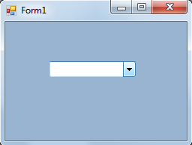
Рисунок 3.25. – Форма с полем со списком
Заполнить поле со списком можно, аналогично элементу ListBox, используя коллекцию значений Items в окне свойств или программно, методом Add. Но можно добавлять значения в ComboBox и вводом с клавиатуры, как в TextBox. Многие свойства и метода элемента ComboBox аналогичны элементам TextBox и ListBox.
Разработаем простейший калькулятор, выполняющий простейшие арифметические операции над двумя числами. Для решения поставленной задачи поместим на форму три текстовых поля: два поля для ввода чисел и одно – для вывода результата. Затем поместим на форму поле со списком для выбора арифметической операции и кнопку для выполнения арифметических действий. Внешний вид формы будет иметь следующий вид:
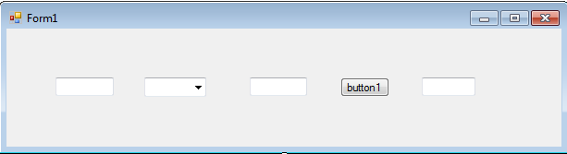
Рисунок 3.26. – Форма для простейшего калькулятора
Заменим заголовок формы на слово "Калькулятор", и в свойство Text кнопки поместим символ "=". Заполним свойство Items элемента comboBox1 списком допустимых арифметических операций с помощью редактора коллекции строк:
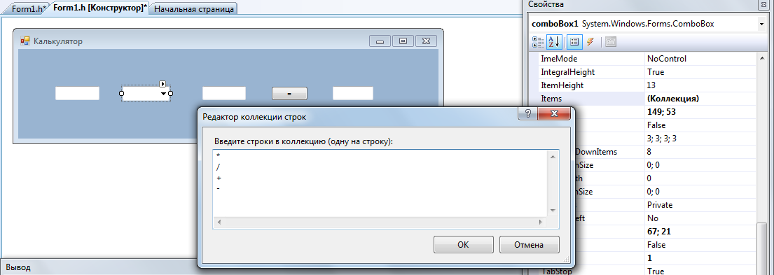
Рисунок 3.27. – Заполнение поля со списком
Далее разработаем обработчик события нажатия кнопки для выполнения выбранной арифметической операции. При этом надо учесть, что числа, вводимые в TextBox представляют собой строки символов и для их использования в арифметических действий строки надо преобразовать в число с помощью класса Convert. При выборе элемента списка comboBox1 выбранное значение помещается в свойство Text. Чтобы выполнить арифметическую операцию необходимо проанализировать, какая же операция была выбрана. Для проверки условия используется метод Equals. Код обработчика события приведен ниже.

private: System::Void button1_Click(System::Object^ sender, System::EventArgs^ e)
{
double x, y, z;
x=System::Convert::ToDouble(textBox1->Text);
y=System::Convert::ToDouble(textBox2->Text);
if(System::String::Equals(comboBox1->Text,"+"))
z=x+y;
if(System::String::Equals(comboBox1->Text,"-"))
z=x-y;
if(System::String::Equals(comboBox1->Text,"*"))
z=x*y;
if(System::String::Equals(comboBox1->Text,"/"))
z=x/y;
if(System::String::Equals(comboBox1->Text,""))
MessageBox::Show("выбери операцию");
else
textBox3->Text=System::Convert::ToString(z);
}
После запуска приложения получим калькулятор вида приведенного на рисунке 3.28. После ввода чисел и выбора операции можно нажать знак "=" и получить результат.
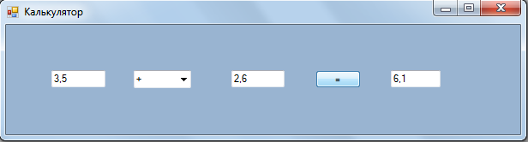
Рисунок 3.28. – Простейший калькулятор

Элемент управления RadioButton
Элемент управления RadioButton (Переключатель) используется для предоставления выбора одного варианта из многих, поэтому переключатели размещаются всегда группами. Чтобы создать группу переключателей, их размещают в контейнер GroupBox. На заданный момент в группе может быть выбран один и только один переключатель. Отмена выбора одного объекта RadioButton при выделении другого осуществляется автоматически. Выбор переключателя можно выполнить, установив в свойстве Checked значение True в окне свойств. Но выбор переключателя можно задать и программно следующим образом:
radioButton3->Checked=true;
Разработаем форму для выбора цвета формы с помощью группы переключателей. Для этого:
- Поместим на форму контейнер groupBox1 и поместим в его свойство Text заголовок "Выбор цвета формы". Для улучшения внешнего вида увеличим размер шрифта в свойстве Font:
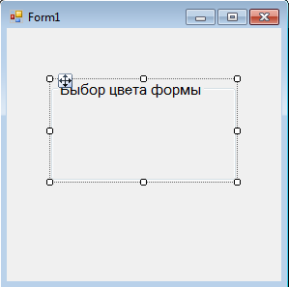
Рисунок 3.29. – Форма с контейнером GroupBox

- Установим исходный цвет формы в свойство BackColor, например Затем поместим внутрь контейнера четыре элемента RadioButton и в свойство Text первых трех из них запишем выбираемый цвет, а четвертому в свойство Text запишем заголовок "отмена цвета" :
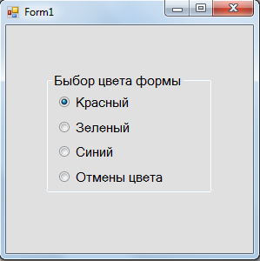
Рисунок 3.30. – Форма с группой переключателей

- Поместим на форму элемент управления кнопку для активизации действий по смене цвета формы. В свойство Text кнопки поместим заголовок "Изменить цвет" и установим цвет кнопки такой же, что и цвет формы.
- Разработаем код обработчика события нажатия кнопки, в котором будет устанавливаться цвет формы в зависимости от выбора переключателя.
private: System::Void button1_Click(System::Object^ sender, System::EventArgs^ e)
{
if(radioButton1->Checked)
this->BackColor=Color::Red;
else
if(radioButton2->Checked)
this->BackColor=Color::Green;
else
if(radioButton3->Checked)
this->BackColor=Color::Blue;
else
this->BackColor=Color::Gainsboro;
}

Откомпелируем полученное приложение и запустим его на выполнение. После запуска приложения выберем цвет, щелкнув нужный переключатель, и нажмем кнопку на форме. Получим форму вида, приведенного на рисунке 3.31.
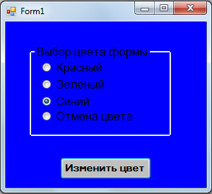
Рисунок 3.31. – Форма выбора цвета

Элемент управления CheckBox
Элемент управления CheckBox (Флажок) создает ячейку, которая может быть помечена пользователем, как имеющая значение истина или ложь. Флажок представляет собой маленький квадрат, с которым связан заголовок. Если квадрат пуст, то при щелчке по нему появляется галочка, и наоборот, если квадрат помечен галочкой, то при щелчке по нему галочка исчезает.
Элемент управления CheckBox выполняет функции аналогичные переключателям, только в отличие от них возможен выбор нескольких вариантов.
Флажки, как и переключатели часто объединяют в группы. Устанавливать или сбрасывать значения флажков можно в окне свойств или программно.
Рассмотрим пример создания формы, которая позволит выводить текст с помощью разных объектов. Выбирать направления вывода можно с помощью группы флажков.
Разместим на форму поле TextBox для вывода, ниже разместим контейнер GroupBox, а внутрь него поместим три элемента CheckBox. В нижней части формы поместим кнопку для активизации вывода. Вид формы изображен на рисунке 3.32.
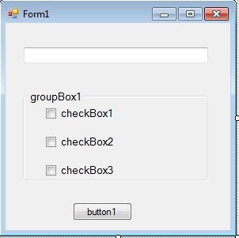
Рисунок 3.32. – Форма с группой флажков
Изменим заголовок формы. Для этого в её свойство Text запишем заголовок "Вывод". Затем изменим свойство Text элемента GroupBox на заголовок "Выбор направления вывода". Заголовки флажков зададим следующие: "в текстовое поле", "в файл", "в окно сообщений". На кнопке установим заголовок "ОК" и разработаем процедуру обработки события Click(). При разработке учтем, что для вывода потока в файл необходимо подключить библиотеку потокового ввода-вавода:
#include <fstream>
using namespace std;
Код обработчика события нажатия кнопки Click() приведем ниже:
private: System::Void button1_Click(System::Object^ sender, System::EventArgs^ e)
{
if(checkBox1->Checked==true)
textBox1->Text="Учимся программировать!";
if(checkBox2->Checked==true)
{
ofstream fout; //создаём объект класса ofstream
fout.open("prim.txt"); //открытие потока для записи
fout<<"Учимся программировать!"; //запись в файл
fout.close(); // закрытие потока
MessageBox::Show("Файл создан!");
}
if(checkBox3->Checked==true)
MessageBox::Show("Учимся программировать!");
}
После запуска приложения выберем направление вывода сообщения, щелкнув флажки, например, первый и третий. При нажатии кнопки ОК получим следующий результат:

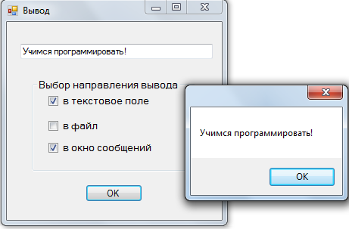
Рисунок 3.33. – Форма для вывода

Элемент управления RichTextBox
Элемент управления RichTextBox дает возможность пользователю форматирования, чем обычный элемент управления TextBox. Элемент управления RichTextBox обеспечивает ряд свойств, которые можно использовать для форматирования любой части текста в элементе управления. Чтобы изменить форматирование текста, он должен быть сначала выделен. Используя эти свойства, можно делать текст полужирным или курсивным, изменять его цвет и создавать верхние и нижние индексы. Можно также корректировать форматирование абзаца, устанавливая левые и правые отступы, а также выступы.
В элементе управления RichTextBox можно отображать содержимое обычного текстового файла, файла текста в формате Юникода или файла формата RTF.
Для примера поместим на форме элемент управления и ниже две кнопки, каждую из которых подпишем "Чтение из файла" и "Сохранение в файл" соответственно. В заголовок формы поместим текст "Работа с файлами". Для определения пути к файлу для чтения на панели элементов найдём категорию "Диалоговые окна" и выберем элемент "OpenFileDialog" и дважды по нему щелкнем мышью.

Чтобы загрузить файл в элемент управления RichTextBox в процедуре обработки события для кнопки Button1:
- Определяется путь к файлу с помощью компонента OpenFileDialog.
- Вызывается метод LoadFile элемента управления RichTextBox, указав имя файла для загрузки и, если необходимо, его тип. В приведенном ниже примере имя файла берется из свойства OpenFileDialog компонента FileName. Если метод вызван только с одним аргументом — именем файла, то будет подразумеваться файл типа RTF.
Обработчик события Click для кнопки Button1 будет содержать следующий код:
private: System::Void button1_Click(System::Object^ sender, System::EventArgs^ e)
{
if(openFileDialog1->ShowDialog() ==
System::Windows::Forms::DialogResult::OK)
{
richTextBox1->LoadFile(openFileDialog1->FileName,
ichTextBoxStreamType::RichText);
}
}
Для сохранения информации из элемент управления RichTextBox в файл добавим на форму компонент SaveFileDialog.Тогда обработчик события Click для кнопки Button2 будет аналогичен:
private: System::Void button2_Click(System::Object^ sender, System::EventArgs^ e)
{
if(saveFileDialog1->ShowDialog() ==
System::Windows::Forms::DialogResult::OK)
{
richTextBox1->SaveFile(saveFileDialog1->FileName,
RichTextBoxStreamType::RichText);
MessageBox::Show("File sozdan");
}
}
Приведем на рисунке результат нажатия кнопки "Сохранение в файл":
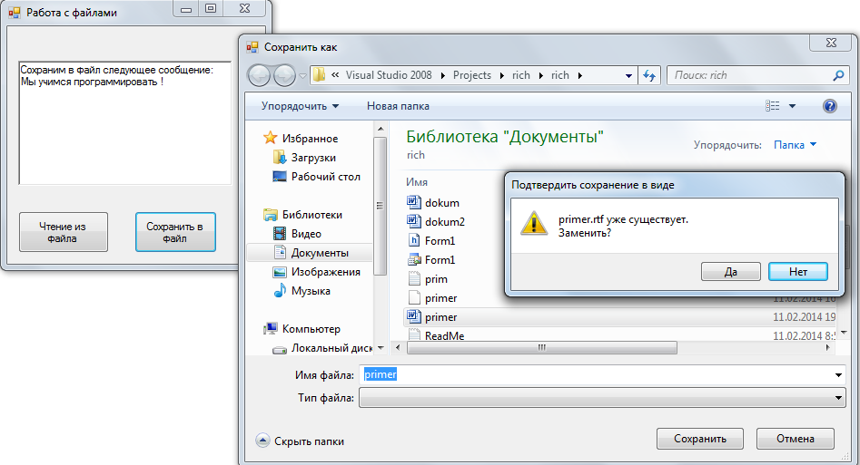
Рисунок 3.34. – Результат работы приложения с элементом RichTextBox

Элемент управления NumericUpDown
Элемент управления NumericUpDown представляет собой сочетание текстового поля и пары кнопок со стрелками для выбора значения пользователем. Пользователь может увеличивать и уменьшать число, нажимая кнопки со стрелками вверх и вниз. Текущее число хранится в свойстве Value.
Диапазон чисел устанавливается с использованием свойств Maximum и Minimum. По умолчанию свойство Maximum равно 100, а Minimum равно 0. Шаг изменения значения при одном нажатии на кнопку вниз или вверх задается в свойстве Increment, которое по умолчанию равно 1. Если задается шаг меньшие 1, то в свойстве DecimalPlaces необходимо задать количество знаков после запятой. Задавать значения свойств можно непосредственно в окне свойств, или программно. При задании свойств программно нужно учитывать, что свойства имеют тип Decimal. Например, задать шаг изменения можно следующим образом:
numericUpDown1->Increment=System::Convert::ToDecimal(2.5);
Для примера поместим на форму элемент NumericUpDown и кнопку Button. Установим свойства Maximum, Minimum,Increment, DecimalPlaces элемента NumericUpDown следующим образом:
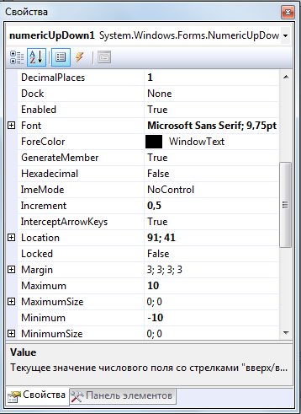
Рисунок 3.35. – Свойства элемента NumericUpDown
Нажатие кнопки приведет к выводу текущего значения NumericUpDown в окно сообщений:
private: System::Void button1_Click(System::Object^ sender, System::EventArgs^ e)
{
double x=System::Convert::ToDouble(numericUpDown1->Value);
MessageBox::Show("Выбрано число:"+System::Convert::ToString(x));
}
Результат выбора значения приведен на рисунке 3.36.

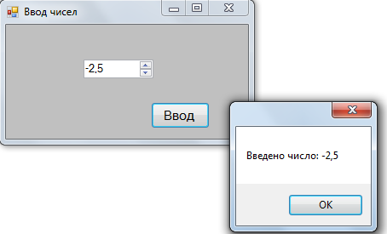
Рисунок 3.36. – Пример использования элемента NumericUpDown

ЛАБОРАТОРНАЯ РАБОТА 1
Создание простейшего Windows-приложения
Цель работы: научиться создавать элементы интерфейсов для приложения и писать простой обработчик событий на C++ для приложения Windows Forms, работающего под управления .NET Framework.
Методические указания к лабораторной работе
В лабораторной работе необходимо научиться создавать формы и работать с простейшими элементами управления, такими как Надпись (label), Текстовое поле (textbox) и Кнопка (Button). Лабораторная работа состоит из трех заданий.
Задание 1. Размещение и форматирование простейших элементов на форме.
Для этого:
- Создать новый проект Windows Forms
Открываем Visual Studio, далее выбираем Файл -> Создать -> Проект, далее выбираем пункт CLR и отмечаем Приложение Windows Forms, даем имя проекту, к примеру Form_first, и жмем Ok.
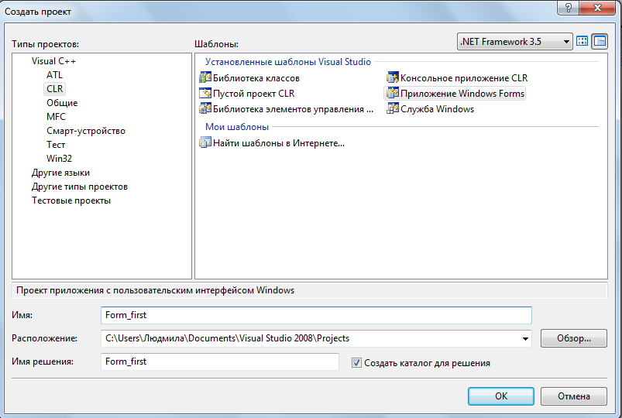
После того как мы создали проект, должна появиться пустая форма, которая должна выглядеть примерно так:
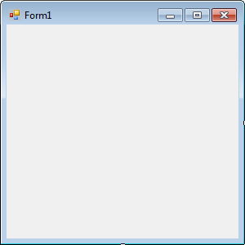
Справа должна появиться панель элементов. Если ее нет, то можно включить ее в меню Вид -> Панель Элементов или нажатием горячих клавиш – Ctrl + Alt + X.
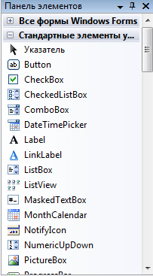
- Разместить на форме элементы управления
На Панели элементов расположены различные элементы для вставки в форму. Нам понадобятся только элементы Button (Кнопка), Label (Надпись) и TextBox (Текстовое поле).
Перетащите на форму один элемент Надпись (Label) и одну кнопку (Button). Расставьте элементы примерно так:
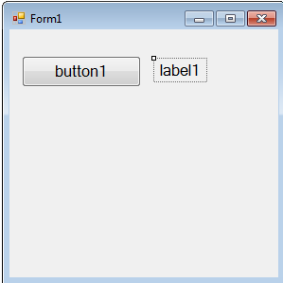
- Настроить свойства элементов управления.
Теперь нам нужно будет изменить текст надписей для формы Form1, элементов Label и Button. Для этого выделите элемент Button1, перейдите в Панель свойств, (обычно она находится под Панелью элементов. Если панель выключена, включите ее в меню Вид -> Диспетчер свойств) и задайте для данного элемента значение атрибута Text: «Вывод». Для улучшения внешнего вида элемента можете изменить свойства Font и BackColor. В атрибут Text для формы введите текст «Первая форма», а для Label удалите текст данного атрибута.
- Создать обработчик событий для кнопки.
Для создания обработчика событий для кнопки Button1 щелкаем двойным щелчком на кнопке и переходим к исходному коду процедуры обработки события нажатия кнопки (click).
После фигурной скобки ставим абзац и приступаем к программированию действий. Приведите обработчик события нажатия кнопки к следующему виду:
private: System::Void button1_Click(System::Object^ sender, System::EventArgs^ e) {
label1->Text="Привет, Студент!!!";
}
- Выполните компиляцию программы.

Для компиляции выберите в меню Построение команду Построить решение.
В нижней части экрана появятся сообщения компиляции. Если Вы получили сообщение компилятора об ошибках, двойной щелчок мышью по строке-сообщении об ошибке переведет курсор в окне текстового редактора на соответствующую строку кода.
После исправления всех ошибок и повторной компиляции система выдаст сообщение об успешной компиляции и компоновке:
=== Построение:успешно:1,с ошибками:0,без изменений:0,пропущено:0 ====

- Запуск программы на выполнение.
В главном меню выбрать пункт Отладка - Запустить без отладки. На экране монитора появится форма следующего вида:
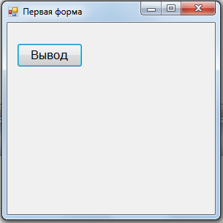
- Добавление на форму элементов управления.
Нам понадобятся еще одна кнопка (Button), одна надпись( Label ) и текстовое поле (TextBox). Расставьте элементы примерно так:
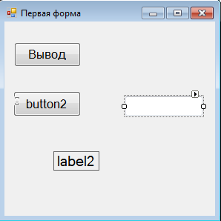
В атрибут Text для label2 введите текст «Место для вывода результатов», а для Button2 введем текст «Расчет».
Создадим обработчик события для нажатия кнопки Button2. При нажатии кнопки значение, вводимое в текстовое поле, должно удваиваться и выводиться в надпись label2.
Для создания обработчика щелкаем двойным щелчком на нужной кнопке и переходим к исходному коду процедуры обработки события нажатия кнопки (click).
Приведем обработчик события нажатия кнопки к следующему виду:
private: System::Void button2_Click(System::Object^ sender, System::EventArgs^ e)
{
double X; // описание переменной X
X=System::Convert::ToDouble(textBox1->Text);/*Запись введенного значения в переменную*/
X=2*X; //удвоение значения Х
label2->Text="Удвоенное значение Х=" +System::Convert::ToString(X);//вывод результата
}
Выполните компиляцию проекта и запустите его на выполнение. Вы должны получить примерно следующий результат:
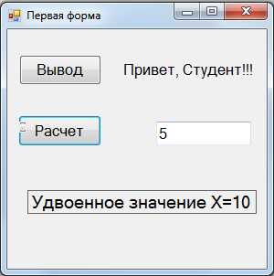
Проверьте работу кнопок и представьте результат преподавателю.
Задание 2. Программирование циклических алгоритмов.
Во втором задании необходимо создать форму, предназначенную для вычисления таблицы значений функции Y для всех значений аргумента X, где X изменяется от 2 до 4 с шагом 0,5.
Функцию вычислить по формуле:
Для этого:
- Создать новый проект Windows Forms и назвать его, например, Form_Second.
- Разместить на форме элементы управления
Перетащите на форму три элемента Надпись (label), три Текстовых поля (textBox) и одну кнопку (Button). Расставьте элементы и настройте их свойства примерно так:
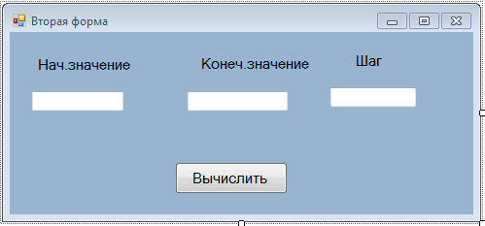
Текстовые поля предназначены для задания параметров цикла. Кнопка должна инициировать процесс вычисления.
- Создать обработчик событий для кнопки
Приведите обработчик события нажатия кнопки к следующему виду:
private: System::Void button1_Click(System::Object^ sender, System::EventArgs^ e)
{
double NX,KX,DX; //переменные для задания переметров цикла
double X,Y;//описание функции и аргумента
/*инициализация переменных NX,KX,DX значениями полей*/
NX=System::Convert::ToDouble(textBox1->Text);
KX=System::Convert::ToDouble(textBox2->Text);
DX=System::Convert::ToDouble(textBox3->Text);
for(X=NX; X<=KX; X=X+DX) //организация цикла
{
Y=3*pow(X,2); //Вычисление функции по формуле
MessageBox::Show("X="+System::Convert::ToString(X)+"\tY="+
System::Convert::ToString(Y),"rezalt");//Вывод Х и Y
}
}
Не забудьте подключить библиотеку <math.h> для использования стандартных математических функций.
Выполните компиляцию проекта и запустите его на выполнение. Вы должны получить примерно следующий результат:
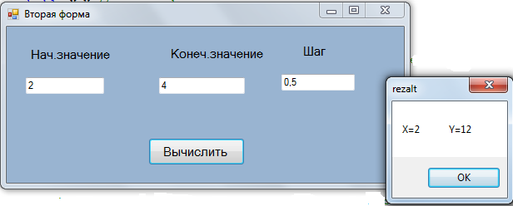
Недостатком решения является то, что каждое значение функции выводится в отдельное окно MessageBox. Используя операцию конкатениции сформируем строку вывода и выведем таблицу значений функции целиком.
Для этого изменим процедуру обработки события нажатия кнопки следующим образом:
private: System::Void button1_Click(System::Object^ sender, System::EventArgs^ e) {
double NX,KX,DX;//переменные для задания переметров цикла
double X,Y;//описание функции и аргумента
System::String^S=gcnew String(""); //описание строки и её очистка
NX=System::Convert::ToDouble(textBox1->Text);//NX,KX,DX
KX=System::Convert::ToDouble(textBox2->Text);
DX=System::Convert::ToDouble(textBox3->Text);
for(X=NX; X<=KX; X=X+DX) //организация цикла для вычисления функции
{ Y=3*pow(X,2);//Вычисление функции по формуле
/*Формирование строки вывода*/
S=S+"X="+System::Convert::ToString(X)+"\tY="+
System::Convert::ToString(Y)+"\r\n";
}
MessageBox::Show(S,"rezalt");//Вывод таблицы значений

}
После компиляции вы получите таблицу следующего вида:
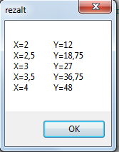

Задание 3. Разработка циклического алгоритма по индивидуальному заданию.
Напишите программу на языке С++ для расчета таблицы значений заданной функции по варианту, выбранному из методических указания к лабораторной работе №3.
ЛАБОРАТОРНАЯ РАБОТА 2
Создание Windows-приложения для обработки массива
Цель работы: научиться создавать элементы интерфейсов для приложения и писать простой обработчик событий на C++ для приложения Windows Forms, работающего под управления .NET Framework.
Методические указания к лабораторной работе
В лабораторной работе необходимо научиться использовать элементами управления, такими как Надписи (label), Текстовые поля (textbox) и Кнопки (Button) для разработки форм предназначенных вводить и обрабатывать массивы значений. Лабораторная работа состоит из двух заданий.
Задание 1. Создать форму для ввода и обработки массива.
В лабораторной работе необходимо создать форму, предназначенную для ввода и обработки одномерного массива. В качестве примера обработки вычислим сумму положительных элементов массива. Для этого:
- Создать новый проект Windows Forms и назвать его, например, Form_lab2.
- Разместить на форме элементы управления
Перетащите на форму два элемента Надпись (label), одно Текстовое поле (textBox) и одну кнопку (Button). Расставьте элементы примерно так:
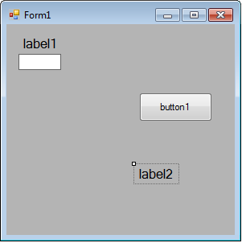
Настроим свойства объектов. Сначала измените свойство Text для формы. Затем в свойство Text для label1 введите слово «Массив», а для label2 – «Результаты». На кнопке напишите слова «Обработка».
Текстовое поле (textBox1) предназначено для задания 10 значений элементов массива. Для этого установите в свойстве поля Multiline значение True и растяните поле по вертикале. Затем выберите свойство Lines и в открывшемся окне наберите 10 чисел, например, так и нажмите кнопку ОК:
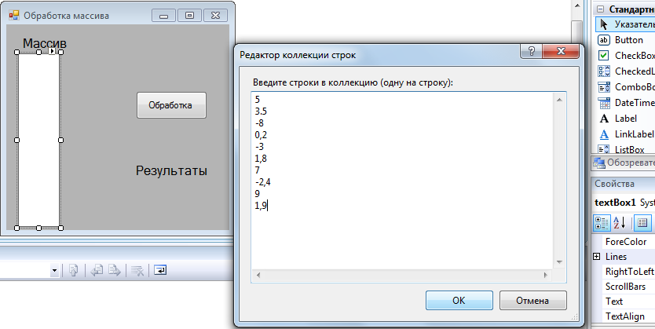
Кнопка Button1 должна инициировать процесс обработки сформированного массива.
- Создать обработчик событий для кнопки
Приведите обработчик события нажатия кнопки к следующему виду:
private: System::Void button1_Click(System::Object^ sender, System::EventArgs^ e) {
double A[10];double s;int i; //описание переменных
for(i=0;i<10;i++)//цикл ввода массива
{
A[i]=System::Convert::ToDouble(textBox1->Lines[i]);//ввод
}
s=0;
for(i=0;i<10;i++)//цикл обработки
if(A[i]>0) //проверка условия
s+= A[i];//вычисление суммы положительных чисел
/*Вывод результата в Надпись*/
label2->Text="сумма="+System::Convert::ToString(s);
}
Выполните компиляцию проекта и запустите его на выполнение. Вы должны получить примерно следующий результат:
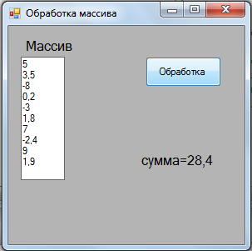
На этапе выполнения программы вы можете изменять данные в Текстовом поле и проверить результат обработки для других значений массива, повторно нажав кнопку.
Задание 2. Обработка массива по индивидуальному заданию.
Напишите программу на языке С++ для обработки одномерного массива по варианту, выбранному из методических указания к лабораторной работе №6.
ЛАБОРАТОРНАЯ РАБОТА 3
Создание меню в Windows-приложение
Цель работы: научиться создавать элементы интерфейсов для приложения и писать простой обработчик событий на C++ для приложения Windows Forms, работающего под управления .NET Framework.
Методические указания к лабораторной работе
В лабораторной работе необходимо научиться использовать элементами управления, такими как Надписи (label), Текстовые поля (textbox), Кнопки (Button) и Меню (MenuStrip) для разработки программного интерфейса. Лабораторная работа состоит из двух заданий.
Задание 1. Создать на форме меню для ввода и обработки матрицы.
В лабораторной работе необходимо создать форму с меню, предназначенного формировать датчиком случайных чисел матрицу размером 5х5, обрабатывать эту матрицу и выводить результаты вычислений. Кроме этого предусмотрим вывод информации о разработчике на экран. В качестве примера обработки определим максимальное значение из элементов матрицы. Для этого:
- Создать новый проект Windows Forms с именем form_lab3.cpp.

- Разместить на форме элементы управления и настроить их свойства
Сначала настроим свойства формы: введем заголовок формы в свойство Text, увеличим ширину формы и зададим цвет формы, изменив свойство BackColor, например,на цвет LightGrey из списка Web.
Поместить на форму компонент MenuStrip (Меню). При этом на форме появится светлый прямоугольник с текстом: «Вводить здесь». Щелкнув мышью по прямоугольнику, вы перейдете в режим ввода названия пункта меню. Например, назовем первый пункт: «Выбор цвета формы». Ниже откроется прямоугольник для ввода пунктов подменю, а правее: названия следующего пункта меню. Таким образом, создайте первый пункт меню следующего вида:
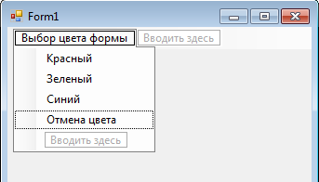
Т.к. выбор каждого пункта меню должен приводить к выполнению некоторых действий, создайте обработчики событий для каждого подпункта этого пункта меню, изменяя свойство формы BackColor, например, так:
this->BackColor=Color::Red;
Откомпилируйте проект и проверьте работу первого пункта меню.
Добавим следующий пункт меню, назвав его «Работа с матрицей», а для него создадим два подпункта: «Формирование» и «Обработка». Меню примет вид:
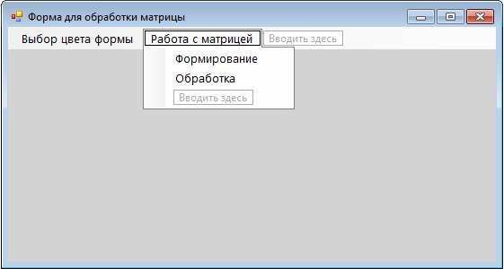

Закончим формирование меню, добавив третий пункт «О программе», в котором создадим подпункты: «Сведения о разработчике» и «Задание по обработке».И последний пункт будет называться «Выход».
Перетащим на форму Надпись (label) для вывода результатов обработки и разместим её на середине формы. Форма примет вид:
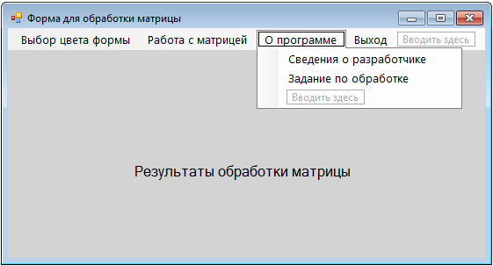
- Создать обработчики событий для остальных пунктов меню
Перейдем к написанию обработчиков событий для пункта меню «Работа с матрицей». Напишем две функции: для формирования матрицы датчиком случайных чисел и для поиска максимального значения и поместим их в библиотечный файл с исходными кодами. Для этого щелкнем правой кнопкой мыши в Обозревателе решений на папке Файлы исходного кода, далее вызовем меню правой кнопкой мыши. В появившемся меню выберем: Добавить -> Создать Элемент. В открывшемся окне вписываем название файла – Matrica.cpp и нажимаем Добавить.
В файл поместим следующий код:
#pragma once
#include "stdafx.h"
#include "stdlib.h" //библиотека содержит функцию rand()

void form(int matr[5][5])
{
int i,j;
for (i=0;i<5;i++)
for(j=0;j<5;j++)
matr[i][j]=rand()%100-40;
}
int Maximum(int matr[5][5])
{int i,j;int m=0;
for (i=0;i<5;i++)
for(j=0;j<5;j++)
if(matr[i][j]>m)
m=matr[i][j];
return m;
}
Следующим шагом нужно добавить заголовочный файл Matrica.h в проект. Для этого щелкнем правой кнопкой мыши в Обозревателе решений на папке Заголовочные файлы, далее меню Добавить -> Создать Элемент, вписываем название файла – Matrica.h и нажимаем Добавить. В данном файле будет содержаться прототипы (заголовки) разработанных функций и описание общих переменных. Добавляем туда следующий исходный код:
static int A[5][5]; //Описание матрицы
void form(int matr[5][5]);
int summa(int matr[5][5]);
Далее подключаем этот файл к проекту с помошью директивы #include – Открываем главный файл проекта:form_lab3.cpp и добавляем туда после строчки #include "stdafx.h" следующий код:
#include "Matrica.h"
Теперь наш заголовочный файл подключен к проекту и все готово к созданию обработчиков событий.
Приведите обработчики событий выбора пунктов меню «форматирование» и «обработка» к следующему виду:
//формирование матрицы датчиком случайных чисел
private: System::Void формированиеToolStripMenuItem_Click(System::Object^ sender, System::EventArgs^ e)
{
int i,j;
System::String^s=gcnew String("");
form(A); //вызов функции Form()
// Вывод матрицы в окно MessageBox
for (i=0;i<5;i++)
{
for(j=0;j<5;j++)
s=s+System::Convert::ToString(A[i][j])+"\t";
s=s+"\r\n";
}
MessageBox::Show(s," Матрица");
}

//обработка матрицы
private: System::Void обработкаToolStripMenuItem_Click(System::Object^ sender, System::EventArgs^ e)
{
int max;
max=Maximum(A); //вызов функции Maximum()
label1->Text="Значение максимума=" +System::Convert::ToString(max);
}
Используя окно сообщений MessageBox, создадим обработчики событий для вывода информации о разработчике и задания по обработке матрицы.
Процедуру обработки события «выход» приведем к следующему виду:
private: System::Void выходToolStripMenuItem_Click(System::Object^ sender, System::EventArgs^ e)
{
this->Close();

}
Откомпилируйте проект и проверьте работу всех пунктов меню.
Задание 2. Обработка массива по индивидуальному заданию.
Напишите программу на языке С++ для обработки матрицы по варианту, выбранному из методических указания к лабораторной работе №11.

